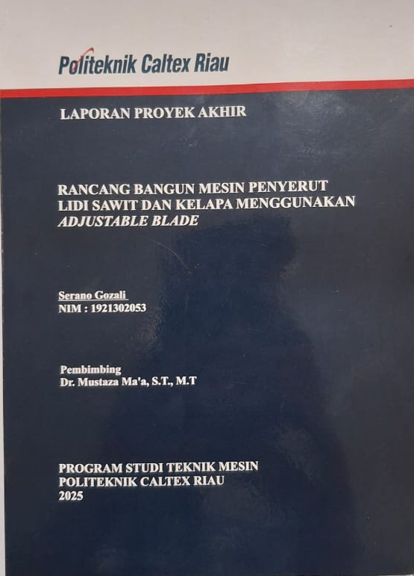
LAPORAN PROYEK AKHIR

RANCANG BANGUN MESIN PENYERUT LIDI SAWIT DAN KELAPA MENGGUNAKAN ADJUSTABLE BLADE


Disusun oleh : SERANO GOZALI NIM : 1921302053

Pembimbing
Dr. Mustaza Ma’a, S.T., M.T.

PROGRAM STUDI TEKNIK MESIN
POLITEKNIK CALTEX RIAU
2025
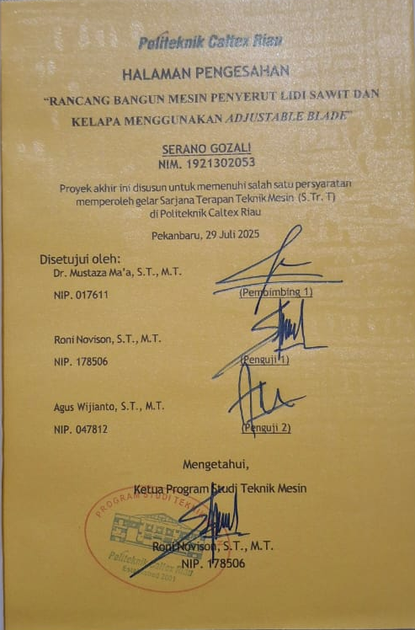

HALAMAN PENGESAHAN

“RANCANG BANGUN MESIN PENYERUT LIDI SAWIT DAN KELAPA MENGGUNAKAN ADJUSTABLE BLADE”
SERANO GOZALI NIM. 1921302053
Proyek akhir ini disusun untuk memenuhi salah satu persyaratan memperoleh gelar Sarjana Terapan Teknik Mesin (S.Tr. T) di Politeknik Caltex Riau
Pekanbaru, 29 Juli 2025
Disetujui oleh:
Dr. Mustaza Ma’a, S.T., M.T.
NIP. 017611 (Pembimbing 1)

Roni Novison, S.T., M.T.
NIP. 178506 (Penguji 1)

Agus Wijianto, S.T., M.T.
NIP. 047812 (Penguji 2)

Mengetahui,
Ketua Program Studi Teknik Mesin

Roni Novison, S.T., M.T. NIP. 178506

PERNYATAAN

Dengan ini saya menyatakan bahwa dalam proyek akhir yang berjudul:

“RANCANG BANGUN MESIN PENYERUT LIDI SAWIT DAN KELAPA MENGGUNAKAN ADJUSTABLE BLADE”
Adalah benar hasil karya saya, dan tidak mengandung karya ilmiah atau tulisan yang pernah diajukan dalam suatu perguruan tinggi.
Setiap kata yang dituliskan tidak mengandung plagiat, pernah ditulis maupun diterbitkan orang lain kecuali yang secara tulis diacu dalam proyek akhir ini dan disebutkan dalam daftar Pustaka. Saya siap menanggung seluruh akibat apabila terbukti melakukan plagiat.

Pekanbaru, 29 Juli 2025

Serano Gozali

ABSTRAK
Kelapa sawit dan kelapa merupakan tanaman penting di Indonesia yang menghasilkan minyak nabati. Namun, kedua tanaman ini juga menghasilkan limbah dalam jumlah yang sangat besar, salah satunya berupa daun. Limbah daun sering kali tidak dimanfaatkan secara maksimal dan hanya dibuang begitu saja, padahal bagian lidi dari pelepah tersebut memiliki potensi untuk dijadikan bahan dasar berbagai kerajinan yang bernilai ekonomi. Penelitian ini bertujuan untuk merancang dan mengembangkan mesin penyerut lidi pelepah kelapa sawit dan kelapa dengan inovasi adjustable blade, yang mampu menyesuaikan dengan variasi diameter pelepah sehingga menghasilkan serutan yang bersih dan maksimal. Mesin ini menggunakan dua mata pisau dimana mata pisau satu sebagai penyesuai diameter lidi dan pisau lainnya tetap, motor AC sebagai penggerak utama, dan roller berbahan karet sebagai penarik pelepah. Hasil dari perancangan ini diharapkan dapat membantu masyarakat dalam memanfaatkan limbah pelepah secara lebih efektif, serta memberikan kontribusi terhadap peningkatan nilai tambah limbah pertanian. Selain itu, penggunaan mekanisme adjustable blade diharapkan mampu meningkatkan fleksibilitas dan efisiensi proses penyerutan.
Kata Kunci: kelapa sawit, pelepah, mesin penyerut, adjustable blade, limbah pertanian

ABSTRACT
Oil palm and coconut are important crops in Indonesia that produce vegetable oil. However, both plants also generate a significant amount of waste, one of which is leaves. These leaves are often not utilized optimally and are simply discarded, even though the midrib (lidi) portion has the potential to be used as raw material for various economically valuable crafts. This study aims to design and develop a stripping machine for coconut and oil palm midribs using an adjustable blade innovation, which can adapt to variations in midrib diameter to produce clean and optimal strips. The machine utilizes two blades which one adjustable blade for adapting to the midrib diameter and one fixed blade, an AC motor as the main drive, and rubber rollers as the midrib feeder. The outcome of this design is expected to help communities utilize midrib waste more effectively and contribute to increasing the added value of agricultural waste. Furthermore, the use of an adjustable blade mechanism is expected to improve the flexibility and efficiency of the stripping process.
Keywords: oil palm, midrib waste, stripping machine, adjustable blade, agricultural waste utilization

KATA PENGANTAR

Puji dan syukur penulis panjatkan kepada Tuhan Yesus Kristus, karena berkat dan rahmat serta cinta kasihnya penulis dapat menyelesaikan laporan proyek akhir yang berjudul “Rancang Bangun Mesin Penyerut lidi Sawit Dan Kelapa Menggunakan Adjustable Blade”. Laporan proyek akhir ini disusun sebagai salah satu persyaratan untuk menyelesaikan jenjang Pendidikan Diploma IV pada program studi Teknik Mesin Politeknik Caltex Riau.
Dalam menyusun laporan proyek akhir ini, penulis banyak dibantu oleh berbagai pihak baik secara langsung maupun tidak langsung. Untuk itu pada kesempatan ini, penulis ingin mengucapkan terimakasih yang sedalam-dalamnya kepada:
- Segala puji dan syukur hanya bagi Tuhan Yesus Kristus, oleh karena anugerah-Nya yang melimpah, kemurahan dan kasih setia yang besar sehingga penulis dapat menyelesaikan laporan proyek akhir ini.
- Kepada kedua orangtua penulis yang senantiasa mendukung, membantu dan mendoakan penulis sehingga penulis dapat menyelesaikan laporan proyek akhir ini.
- Kepada kakak penulis, yang selalu mendukung dan memberikan semangat dalam penyusunan laporan proyek akhir ini hingga dapat diselesaikan.
- Bapak Roni Novison, S.T., M.T. selaku Kepala Program Studi Teknik Mesin. yang telah memberikan arahan dan semangat dalam menyelesaikan laporan proyek akhir ini.
- Bapak Dr. Mustaza Ma`a, S.T., M.T. selaku dosen pembimbing penulis yang telah memberikan bimbingan dan arahan yang membangun kepada penulis selama proses pengerjaan laporan proyek akhir ini.
- Bapak Roni Novison, S.T., M.T. dan Bapak Agus Wijianto, S.T., M.T. selaku dosen penguji laporan proyek akhir yang telah memberikan masukan dan arahan yang membangun untuk penulis.

- Serta yang terakhir penulis ucapkan terimakasih dan apresiasi yang sebesar-besarnya untuk diri sendiri yang telah berhasil menyelesaikan salah satu chapter dari proses kehidupan yang telah dijalani, terimaksih karena telah bertahan dan tumbuh lebih baik setiap harinya terlepas dari hal buruk yang mana dapat dipetik hikmahnya serta harapannya semoga akan terus berkembang dan bermimpi besar dengan disertai aksi serta menjadi manusia yang berguna.
Penulis menyadari bahwa dalam laporan proyek akhir ini masih banyak terdapat kekurangan dan masih jauh dari kata sempurna, maka dari itu penulis mengharapkan kritik dan saran yang membangun agar memotivasi penulis untuk menjadi lebih baik lagi di masa yang akan dating. Penulis berharap agar laporan proyek akhir ini dapat bermanfaat bagi penulis dan pembaca.
Pekanbaru, 29 Juli 2025

Serano Gozali

DAFTAR ISI

PERNYATAAN 3
ABSTRAK 4
ABSTRACT 5
KATA PENGANTAR 6
DAFTAR ISI 8
BAB I PENDAHULUAN 11
1.1 Latar Belakang 11
1.2 Rumusan Masalah 13
1.3 Batasan Masalah 13
1.4 Tujuan dan Manfaat 13
1.4.1 Tujuan 13
1.4.2 Manfaat 14
1.5 Metodologi Penelitian 14
1.6 Sistematika Penulisan 16
BAB II TINJAUAN PUSTAKA 18
2.1 Penelitian Terdahulu 18
2.2 Landasan Teori 36
2.2.1 Motor 36
2.2.2 Poros 38
2.2.3 Karet Roll 44
2.2.4 Pulley dan Sabuk-V 45
2.2.5 Pegas 51
BAB III PERANCANGAN 53
3.1 Diagram Alir Penelitian 53
3.2 Perancangan Alat 56
3.3 Perhitungan 57
3.3.1 Poros 57
3.3.2 Gaya Poros 58
3.3.3 Daya Poros 59
3.3.4 Daya Rencana Motor Penggerak 60
3.3.5 Pulley dan Sabuk-V 61
3.3.6 Pegas 63
3.4 Penelitian 65
3.4.1 Lidi Sawit 65
3.4.2 Lidi Kelapa 66
3.4.3 Potensi Daun Lidi Sawit 71
3.4.4 Potensi Daun Lidi Kelapa 71
BAB IV HASIL PENELITIAN 72
4.1 Hasil Perancangan 72
4.2 Bahan Yang Dibutuhkan Dalam Pengujian 72
4.3 Pengambilan Data 73
4.3.1 Kapasitas 73
4.3.2 Daya Motor 73
4.3.3 Potensi 74
4.4 Pengolahan Data 74
4.4.1 Kapasitas Kelapa 75
4.4.2 Kapasitas Sawit 76
4.4.3 Daun Kelapa Muda 77
4.4.4 Daun Kelapa Tua 81
4.4.5 Daun Sawit Muda 85
4.4.6 Daun Sawit Tua 89
4.4.7 Daun Kelapa Basah 93
4.4.8 Daun Sawit Basah 97
BAB V KESIMPULAN DAN SARAN 102
5.1 Kesimpulan 102

BAB I PENDAHULUAN

1.1 Latar Belakang
Kelapa sawit adalah tanaman pertanian penting di Indonesia. Tanaman ini penting karena menghasilkan minyak, yang dapat digunakan dalam hal – hal seperti makanan, kosmetik, hingga bahan bakar. Kelapa sawit memiliki produktivitas tinggi dibandingkan tanaman lain yang menghasilkan minyak, seperti kedelai, sehingga membuat kelapa sawit pilihan utama untuk memenuhi keperluan minyak nabati Indonesia maupun dunia. Namun, kelapa sawit juga sering dikaitkan dengan masalah lingkungan, seperti deforestasi, dan konflik lahan. Oleh karena itu, penting untuk memastikan bahwa manfaat dari kelapa sawit tidak merusak ekosistem dan kesejahteraan masyarakat lokal.
Walaupun sawit menghasilkan minyak yang sangat berguna bagi masyarakat, sawit juga membuat limbah yang tidak sedikit yaitu sebagai contoh pelepah kelapa sawit yang dimana bagi masyarakat Indonesia sering kali mengabaikan pelepah dan dibiarkan begitu saja. Berbagai solusi telah dilakukan oleh beberapa masyarakat dengan cara membuat kerajinan – kerajinan menggunakan bahan dasar daun lidi sawit. Hal ini memberi dampak positif terhadap masyarakat terutama dalam perekonomian masyarakat.
Pada Penelitian – Penelitian sebelumnya ada beberapa peneliti yang telah merancang atau membuat mesin penyerut lidi kelapa sawit, seperti Arif (2020) meneliti tentang meja kerja yang ergonomis untuk meningkatkan kenyamanan dan produktivitas. Sedangkan, Martin Surya Marpaung, dkk (2016) meneliti mesin yang menggunakan senar gitar agar fleksibel pada saat memotong batang lidi yang diameternya bervariasi namun hal itu justru mengurangi kekuatan potong dari mesin tersebut. Penelitian oleh Valiando Widodo, dkk (2019) dan Ferdyanto, dkk (2022) mengembangkan mesin menggunakan rol sebagai penarik dan menggunakan motor listrik sebagai penggerak. Lebih lanjut, penelitian oleh Arif (2021) meneliti mesin dengan system penyerutan dengan sikat kawat, tetapi hasil akhir dari penyerutan masih belum maksimal.
Maka dari itu, berdasarkan penelitian – penelitian terdahulu, peneliti melihat bahwa perkembangan mesin penyerut lidi sawit dan kelapa masih memiliki banyak potensi. Oleh karena itu, inovasi yang dibuat oleh peneliti yaitu menerapkan adjustable blade sebagai pemotong untuk menyesuaikan dengan diameter – diameter daun yang berbeda agar hasil penyerutan bersih dan maksimal.

1.2 Rumusan Masalah
Adapun rumusan masalah dalam rancang bangun ini adalah :
- Bagaimana merancang mesin penyerut daun sawit dan kelapa untuk mengurangi jumlah limbah pelepah sawit dan kelapa
- Bagaimana merancang mekanisme Adjustable Blade untuk menyesuaikan antara pelepah sawit dan kelapa

1.3 Batasan Masalah
Adapun Batasan masalah dalam rancang bangun ini adalah :
- Menggunakan 2 mata pisau
- Motor yang digunakan adalah Motor AC
- Menggunakan roller berbahan karet untuk penggerak

1.4 Tujuan dan Manfaat

1.4.1 Tujuan
Adapun tujuan dari rancang bangun ini adalah :
- Merancang mesin yang dapat membantu mengurangi limbah pelepah sawit dan kelapa
- Menganalisa pengaruh Adjustable Blade terhadap dua jenis pelepah

1.4.2 Manfaat
Adapun manfaat dari rancang bangun ini adalah :
- Mengurangi limbah pelepah sawit dan kelapa
- Memudahkan proses pemisahan daun sawit dan kelapa

1.5 Metodologi Penelitian
Metode penelitian yang dipakai dalam pembuatan proyek akhir adalah:

1.5.1 Studi Literatur
Studi literatur yang dilakukan adalah dengan melakukan pencarian terkait materi yang diperlukan dalam penelitian ini melalui buku-buku, jurnal yang sejalan dengan pembuatan proposal proyek akhir yang akan dibuat melalui internet, dan juga melakukan diskusi dengan dosen pembimbing dan teman-teman teknik mesin lainnya.

1.5.2 Perumusan Masalah
Setelah dilakukannya studi literatur, maka kita akan mengambil permasalahan yang dapat diangkat untuk menjadi topik dari proyek akhir ini. Pada bagian ini akan diambil beberapa rumusan masalah untuk dicari jawabannya.

1.5.3 Perancangan
Agar rancang bangun ini dapat terealisasikan perlu dilakukan perancangan - perancangan yang terdiri dari :
1. Perancangan Mekanik
Merancang desain mekanik proyek dengan menggunakan Software Solidworks. Desain proyek meliputi desain kerangka, motor, mata pisau, pegas, dan roller.
2. Perhitungan Mekanik
Pada perhitungan mekanik ini akan membahas perhitungan terhadap elemen mesin yang akan digunakan pada proyek akhir ini.
3. Implementasi Hasil
Membuat mesin pemisah daun kelapa sawit berdasarkan desain yang sudah dirancang

1.5.4 Pengujian
Pada tahap ini, data-data yang telah berhasil dikumpulkan akan diolah dan dilakukan perhitungan. Perhitungan yang dilakukan adalah secara teoritis dan juga saat pengujian alat secara langsung. Data ini berguna dalam membantu proses perhitungan, pembuatan grafik penjelasan, dan juga sebagai pembanding dengan data lainnya.

1.6 Sistematika Penulisan
Sistematika penulisan dalam proyek akhir ini keseluruhan terdiri dari empat bab, masing-masing bab terdiri dari beberapa sub bab. Dimana pokok pembahasan dari masing-masing bab secara garis besar sebagai berikut :
BAB I PENDAHULUAN
Bab ini menguraikan tentang latar belakang masalah, perumusan masalah, batasan masalah, tujuan dan manfaat penelitian, metodologi penelitian dan sistematika penulisan.
BAB II TINJAUAN PUSTAKA
Bab ini menguraikan beberapa hasil penelitian terdahulu dan landasan teori yang diperlukan dalam menyelesaikan permasalahan
BAB III PERANCANGAN
Bab ini menjelaskan tentang perancangan sistem terdiri dari perancangan sistem yang akan dibangun.
BAB IV JADWAL DAN ANGGARAN BIAYA
Bab ini berisikan informasi mengenai jadwal pengerjaan proyek akhir dan perkiraan biaya yang dibutuhkan dalam proses pengerjaan proyek akhir.

BAB IIV DAFTAR PUSTAKA
Bab ini berisikan informasi mengenai hal – hal yang diambil dari sumber atau jurnal – jurnal yang ada

BAB II TINJAUAN PUSTAKA

2.1 Penelitian Terdahulu
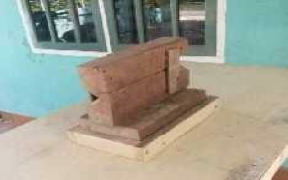
Penelitian yang dilakukan oleh (Arif,2020) dengan judul Pembuatan Meja Kerja Pengupasan Daun Lidi Sawit dan Kelapa yang Ergonomis. Alat yang dirancang berbentuk sebuah meja kerja yang dapat digunakan oleh dua orang pekerja sekaligus dan dilengkapi tempat pengumpulan hasil lidi yang sudah dibersihkan dari daunnya yang disajikan pada Gambar 2.1. Alat ini juga dibuat berdasarkan data antropometri sehingga meminimalisasi posisi membungkuk saat membersihkan daun dari lidinya. Proses pembuatannya menggunakan meja kayu serta dudukan pisau pembersih daun yang digunakan oleh dua pekerja yang saling berhadapan. Sehingga hasil kerjanya juga kan lebih banyak dan tidak cepat lelah dalam pengoperasiannya.
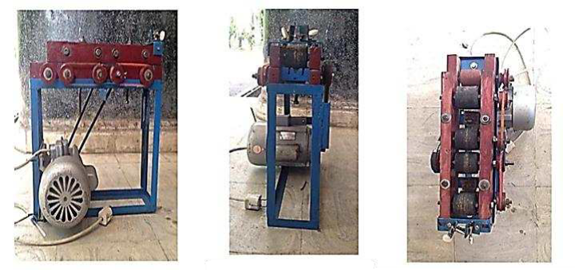
Martin Surya Marpaung.Dkk(2016) Merancang alat penyerut lidi sawit yang metodenya menggunakan senar gitar sebagai alat potongnya, penelitian ini bertujuan untuk menguji dan merancang alat penyerut lidi kelapa dengan metode senar gitar yang lentur sebagai alat potong karena senar gitar yang lentur dan juga elastis dapat mengikuti jalur dari batang lidi yang berdiameter rata rata 4 mm sampai 6 mm bahakan ada yang sampai 1 cm dan berbeda setiap ujungnya. Penggunaan roller penekan dan roller penggerak pada alat ini bertujuan untuk mempertahankan posisi lidi untuk menekan kawat pemotong dan menarik lidi serta helaian daun yang akan dipisahkan. Motor listrik akan mentranmisikan purtaran pada roller melalui sambungan sabuk V. Kemudian anak daun akan ditarik oleh roller, Kemudian pada saat proses penarikan akan terjadi proses penyerutan antara lidi dengan helain daunnya oleh kawat pemotong.
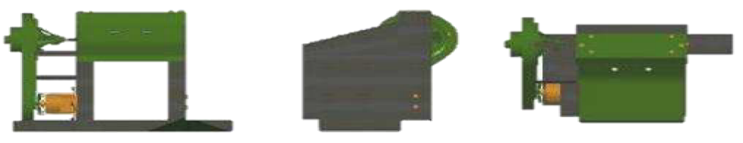
Valiando Widodo.DKK(2019) perancangan adalah kegiatan awal dari suatu rangkaian dalam proses pembuatan produk. Tujuan dari perancangan mesin peraut lidi sawit ini adalah untuk mempermudah dalam proses perautan lidi sawit tersebut. Pada proses perancangan mesin ini dilakukan beberapa tahapan yaitu perancangan, penjelasan tugas atau fungsi dan perancangan konsep produk (gambar kerja). Analisa Teknik meliputi analisis daya dan kecepatan yang terjadi pada poros. Tenaga mesin penggerak peraut lidi kelapa sawit direncanakan menggunakan motor listrik 0,5 HP dan putaran 1200 rpm yang disesuaikan dengan kemampuan untuk meraut lidi sawit. Hasil kapasistas produksi dari mesin peraut lidi sawit ini adalah 3,6kg/jam, dengan dimensi mesin Panjang 310 mm x lebar 525mm x tinggi 400mm. rangka menggunakan besi UNP dengan ketebalan 2 mm. Hasil uji kinerja memperlihatkan bahwa mesin dapat meraut daun lidi sawit dan hasil perautan sudah cukup bersih

Penelitian selanjutnya dilakukan oleh Ferdyanto,dkk (2022) dengan judul Rancang Bangun Mesin Sebagai Pemisah Antara Daun dengan Lidi Kelapa Sawit Menggunakan Roll Sebagai Penarik dengan Kapasitas 7 kg/Jam. Dalam prosedur pembentukan mesin ini dilakukan beberapa tingkatan yaitu analisis, perencanaan, metode dan guna serta ilustrasi assembling. Penyelidikan tersebut meliputi analisis kemampuan dan kelajuan yang terjadi pada sumbu poros. Kemampuan motor pada mesin pemisah antara daun dan lidi ini direncanakan menggunakan elektro motor 0,5 HP dengan putaran 1200 Rpm yang disesuaikan dengan kekuatan menggerakan gulungan penarik sehingga dapat menarik lidi dengan baik. Kapasitas produksi mesin yang memisahkan daun dan pelepah sawit ini kurang lebih7 kg/jam, dengan perspektif mesin panjang 300 mm x lebar 315 mm x tinggi 500 mm. Kerangka menggunakan profil ferum'L 50 type S30C'. Hasil pengujian kinerja menunjukkan bahwa mesin dapat memisahkan daun dari stik dengan hasil yang baik.
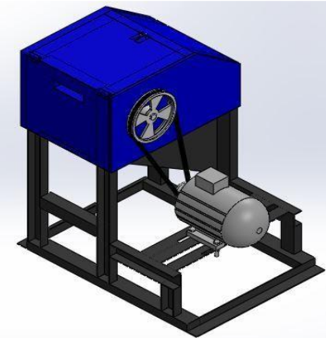
Penelitian yang dilakukan oleh Ananda, dkk (2021) Mesin ini dirancang dengan proses pemakaian yang sangat mudah dan tidak membutuhkan waktu yang lama. Rancang bangun mesin serut lidi sawit ini memiliki kapasitas 4 kg/jam. Metode yang digunakan dalam perancangan mesin ini adalah metode VDI 2222 dimulai dari analisis, mengkonsep, merancang, dan penyelesaian. Dengan metode VDI 2222 penulis mendapatkan varian konsep yang terbaik dari 3 alternatif varian konsep mesin serut lidi sawit. Mesin serut lidi sawit ini menggunakan motor listrik 1/4 PK, system pemotongan menggunakan sekat baja, sistem transmisinya menggunakan pulley dan belt. Berdasarkan hasil uji coba mesin tersebut mampu menyerut daun kelapa sawit sebanyak 2 kg/jam untuk menghasilkan serutan yang bersih.
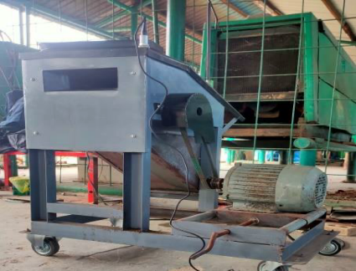
Penelitian oleh arif (2021) memiliki tujuan untuk mempermudah pengerjaan masyarakat dalam menyerut daun kelapa sawit menjadi lidi sawit yang akan diubah menjadi berbagai kerajinan terutama sapu lidi. Untuk menyerut daun kelapa sawit menjadi lidi sawit cara kerja alat ini cukup sederhana dengan cara memasukkan lidi sawit atau daun sawit ke dalam lubang pemotongan yang terdapat sikat kawat. Maka setelah lidi melewati sikat kawat kemudian dilakukan penarikan secera berulang ulang. Alat ini bergerak dengan menggunakan motor AC yang berfungsi menggerakan pulley yang berhubungan pada poros sikat kawat. Spesifikasi komponen alat yang akan digunakan adalah motor dengan 1420 rpm. Getaran yang terjadi selama pengujian tersebut diukur menggunakan vibration meter pada sumbu X,Y,dan Z pada mesin penyerut lidi sawit dan juga pada motor AC. Dari hasil 2 kali pengujian terhadap motor dan juga mesin penyerut lidi sawit didapatlah hasil maksimum getaran pada sumbu X dengan nilai amplitudo 132,77 mm/s pada detik ke delapan.
Pada penelitian oleh Sutrisno,dkk (2024) Membuat desain alat pemisah daun kelapa dan lidi menggunakan software autocad, analisa teknis meliputi uji coba fungsi dan pengambilan keputusan. Dalam pengujian alat ini bahan yang digunakan daun kelapa yang masih muda panjang daun kelapanya yang digunakan rata-rata 95cm. Perbandingan di pengujian alat tersebut sekitar 5 menit per kg waktu dalam pemrosesan pemisahan daun dan lidinya. Hasil pengujian dengan mnggunakan alat hasilnya lebih maksimal di bandingkan dengan manual menggunakan pisau. Secara manual masih belum sepenuhnya terpisah dari daun kelapanya. Dengan menggunakan alat pemisah daun kelapa menggunakan motor listrik ini mempermudah dan mempercepat dalam pekerjaan yang biasanya di kerjakan dengan menggunakan pisau pada umumnya. Hasil pengujian dengan menggunakan alat hasilnya lebih maksimal di bandingkan dengan manual menggunakan pisau. Secara manual masih belum sepenuhnya terpisah dari daun kelapanya, sedangkan menggunakan alat sepenuhnya terpisah dari daun kelapanya.

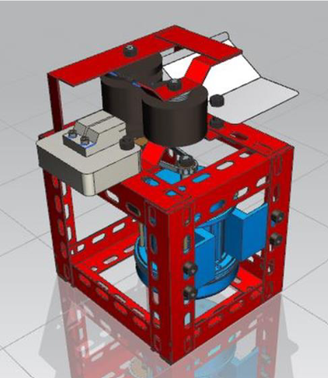
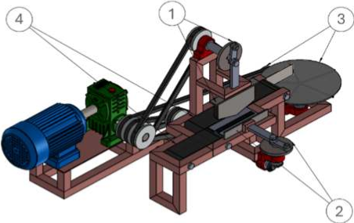
Penelitian oleh Dian (2025) membuat mesin pemotong pisang berbentuk kipas merupakan solusi inovatif untuk pengolahan pisang yang berfokus pada efisiensi mekanis tanpa menggunakan sensor elektronik yang rumit. Mesin ini memiliki empat mekanisme utama yang terdiri dari pemotongan, pendorong, konveyor, dan mekanisme pelat berputar. Mekanisme pemotongan menggunakan empat bilah tajam untuk mengiris setiap pisang menjadi lima bagian berbentuk kipas, dengan berat pisang rata-rata 100 gram. Mesin ini dapat memotong hingga 30 pisang per menit dengan kecepatan katrol 30 RPM, membuatnya cepat dan konsisten. Mekanisme pendorong dan konveyor bekerja sama untuk menggerakkan pisang ke posisi pemotongan dan mengangkut irisan dengan lancar. Pelat berputar dirancang untuk mengumpulkan hingga lima irisan pisang dalam satu siklus. Studi ini menjelaskan proses desain dan pengujian menggunakan perangkat lunak analisis gerak untuk memastikan mesin bekerja dengan baik. Simulasi tersebut mengamati pergerakan, penggunaan daya, dan efisiensi setiap mekanisme mesin. Hasil menunjukkan daya total yang dibutuhkan adalah 4,4 Watt, dengan 2,4 Watt untuk mekanisme pemotongan, 0,12 Watt untuk mekanisme pendorong, 1,26 Watt untuk mekanisme konveyor, dan 0,62 Watt untuk mekanisme pelat putar. Motor 0,25 HP dengan peredam kecepatan (rasio 1:47) dipilih untuk menjalankan mesin secara efisien. Desainnya berfokus pada sistem mekanis, membuatnya sederhana dan andal untuk produksi skala kecil. Mesin ini merupakan pilihan yang hemat biaya dan praktis untuk meningkatkan produktivitas dalam pengolahan pisang. Studi ini memberikan dasar yang kuat untuk inovasi mekanis masa depan dalam teknologi pengolahan makanan.

Penelitian oleh Yuda (2025) meneliti tentang mesin penggulung pelat profil khusus yang menggunakan motor listrik 0,25 HP dengan rasio gearbox 1:32 dan VSD (Variable Speed ​​Drive) sebagai pengontrol kecepatan putaran motor. Mata profil pada mesin penggulung pelat profil kubah masjid berfungsi sebagai jalur tekukan untuk pelat yang perlu digulung. Pada pelat profil kubah masjid, mata profil akan membuat alur oval yang berfungsi sebagai lipatan pengikat. Tiga variasi kecepatan—10 rpm, 15 rpm, dan 20 rpm—akan digunakan untuk menggulung pelat karena mesin penggulung memiliki pengontrol kecepatan. Pelat mal dijelaskan dalam. Pelat mal berfungsi sebagai model pelat untuk konstruksi kubah masjid. Pelat dipelintir di bagian tepinya untuk membuat lipatan yang menyatukan pelat kubah. Mal yang akan digunakan akan menentukan bentuk pelat. Produksi potongan profil pelat kubah masjid dapat dilakukan secara efisien pada kecepatan 15 rpm dengan waktu penggulungan rata-rata 30,91 detik, di mana mata profil berputar tidak terlalu cepat atau terlalu lambat. Penggulungan pada kecepatan ini menghasilkan hasil yang sangat baik (permukaan pembengkokan halus).

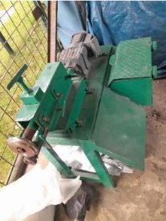
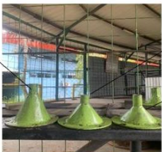
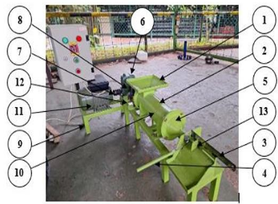
Pada penelitian oleh Syachrefi (2025) ini menggunakan Mesin pencetak briket menggunkan motor listrik 1 HP dengan menggunakan transmisi gearbox rasio 40 ; 1 untuk menghubungkan setiap poros menggunakan kompling. Volume tabung pencetak yaitu 2,5 kg. Dimensi dari mesin pencetak briket ini adalah Panjang 95,3 cm, lebar 38,7 cm dan tinggi 50 cm dengan menggunakan rangka besi hollow 30x30 mm. Mesin pencetak briket ini memiliki 2 jenis corong pencetak yaitu corong bulat dan corong persegi. Corong bulat memiliki 3 variasi sudut yaitu sudut 55̊, 60̊ dan 70̊. Variasi dari sudut corong ini belum banyak di teliti, sehingga perlu dilakukan pengembangan untuk melihat pengaruh dari kualitas briket yang di cetak.. Hasil dari cetakan briket kemudian dilakukan pengujian, ada 3 pengujian yang dilakukan pada penelitian ini yaitu uji kerapatan, kekerasan dan Water Boiling Test (WBT) dimana di setiap pengujian dilakukan 5 kali percobaan pengambilan data. Hasil dari pengujian briket yang paling baik adalah briket kayu bakau pada sudut 55̊ dengan rata-rata nilai uji kerapatan 1.12 gram/cm3, rata-rata nilai uji kekerasan 38,34 kg/cm2 dan rata-rata nilai uji Water Boiling Test (WBT) 5,785,02 kkal/jam. Sudut corong briket berpengaruh terhadap kualitas briket yang dicetak.

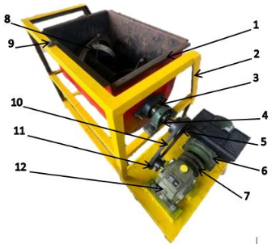
Pada penelitian Adli (2025) Rancang bangun mesin pengaduk adonan briket ini dirancang untuk mengaduk adonan briket dengan pengaduk horizontal, pisau pengaduk yang digunakan yaitu helix dengan dua mata pisau dengan arah dan ukuran yang berbeda. Mesin pengaduk ini menggunakan motor AC 1 HP dengan kecepatan motor sebesar 1.400 Rpm, mesin juga menggunakan gearbox rasio 1:20, didapat putaran 70 Rpm kemudian di kurangi lagi menjadi 50 Rpm menggunakan perbandingan puli sehingga kecepatan putar yang tercapai yaitu 50 Rpm. Kapasitas tabung pengaduk yang dibuat yaitu 10 Kg dalam sekali proses pengadukan, untuk dapat mencapai kapasitas 10 Kg dibutuhkan pencocokan komposisi adonan yang terdiri dari 5,75 Kg arang, 0,287 Kg tepung kanji dan 4,025 Kg air. Pada proses pencampuran adonan, tepung kanji dilarutkan terlebih dahulu ke air panas, selanjutkan tuang ke dalam drum yang sudah dimasukkan serbuk arang secara perlahan. Pengambilan data dilakukan dengan membandingkan dari 3 variasi waktu yaitu 10, 20 dan 30 menit. Setelah selesai pengadukan, adonan dari setiap variasi waktu dibagi menjadi 4 sampel dengan masing-masing berat 2,5 Kg dan ditempatkan pada tempat yang berbeda-beda. Dari masing-masing variasi waktu dapat kita bandingkan dari segi bentuk, tekstur dan warna sehingga dapat kita analisa. Didapat dari percobaan di lapangan bahwa untuk menghasilkan adonan briket yang berkualitas yaitu dengan waktu pengadukan selama 30 menit dengan konsumsi daya 2,49 KwH

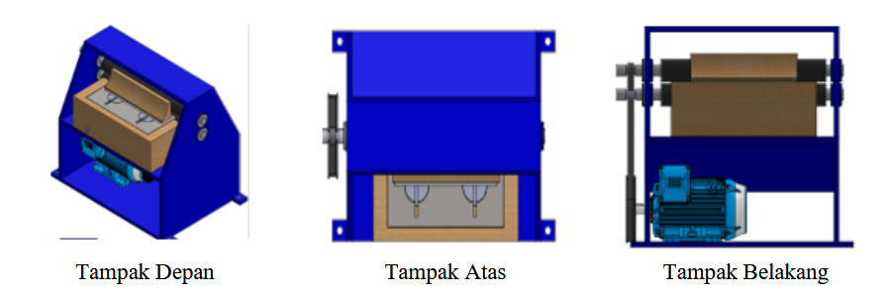
Penelitian oleh Zufri, dkk (2024) ini bertujuan untuk merancang mesin peraut lidi kelapa sawit yang efisien dan ekonomis dengan kapasitas 1800 lidi per jam. Keterbaruan penelitian terletak pada pengembangan mesin khusus untuk lidi kelapa sawit, yang belum banyak diteliti sebelumnya. Metode penelitian yang digunakan adalah metode rekayasa teknik yang melibatkan analisis kebutuhan, desain konsep, serta implementasi menggunakan motor listrik 0,5 HP. Bahan dan alat yang digunakan termasuk baja biasa, stainless steel 304, kayu, dan komponen manufaktur lainnya yang dirancang untuk daya tahan dan efisiensi. Hasil penelitian menunjukkan bahwa mesin ini efektif dalam meraut lidi dengan gaya poros sebesar 1,91 N dan daya 0,425 kW, sesuai dengan spesifikasi yang dirancang. Kesimpulannya, mesin ini dapat meningkatkan efisiensi proses produksi lidi dan berkontribusi pada pengelolaan limbah yang lebih berkelanjutan di industri kelapa sawit

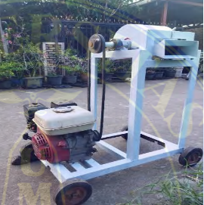
Penelitian oleh Fahri (2023) memiliki tujuan penelitian ini adalah untuk menganalisis unjuk kerja alat peraut lidi sawit dengan variasi jenis daun, putaran mesin (rad/s), konsumsi bahan bakar (L/s), dan waktu (s) terhadap hasil luaran lidi sawit, serta Optimasi energi dengan metode taguchi. Alat ukur yang digunakan pada penelitian ini adalah Tachometer, stopwatch. Bahan yang digunakan sebagai sample adalah lidi sawit yang akan diraut dan menghasilkan massa 100 kg dalam per jam. Penelitian ini mengacu pada 4 kontrol faktor. Faktor pertama yaitu jenis daun dengan kategori daun muda, daun setengah tua, dan daun tua. Faktor kedua yaitu putaran dengan kecepatan 188.5 rad/s, 251.3 rad/s, dan 272.3 rad/s. Faktor yang ketiga yaitu konsumsi bahan bakar dengan spesifik 1.6×10-4 L/s, 1.1×10-4 L/s, dan 1.0×10-4 L/s. Faktor keempat yaitu waktu yang digunakan sebanyak 60.12 sekon, 49.68 sekon, dan 46.8 sekon. Pengambilan data menggunakan metode taguchi dengan perhitungan S/N Ratio adalah Nominal is best. Nilai target Nominal is best adalah nilai rata-rata rasio S/N level tertinggi setiap faktor, yakni: Jenis Daun Tua, Putaran 188.5 rad/s, Konsumsi Spesifik Bahan Bakar 1.0×10-4 L/s, Waktu 60.12 sekon.

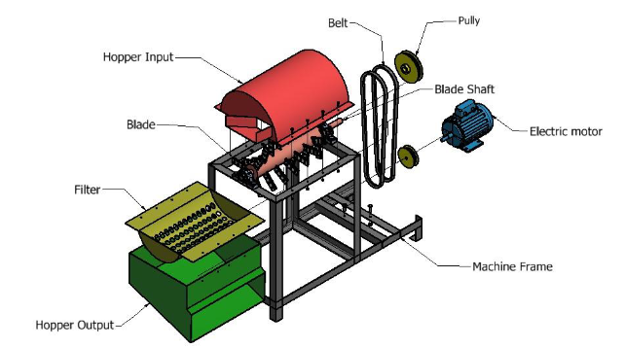
Penelitian oleh Bayu,dkk (2022) ini bertujuan untuk membuat dan menguji prototipe mesin pencacah pelepah dan daun kelapa sawit untuk memanfaatkan dan mengurangi limbah pelepah dan daun. Motor penggerak pada prototipe ini menggunakan motor listrik 2 hp dengan putaran 1450 rpm, pulley 1 yang berada pada motor listrik 4 inchi dan pulley 2 yang berada pada poros bilah 6 inchi, sehingga terdapat 2 v-belt yang digunakan dengan ukuran B-55. Perhitungan yang dilakukan selama proses perancangan prototipe mesin pencacah pelepah dan daun kelapa sawit adalah kecepatan keliling pully, gaya keliling pully, tegangan sabuk, tegangan sabuk maksimum, jumlah putaran sabuk, jumlah sabuk, umur sabuk dan perhitungan kecepatan dan torsi pada poros bilah. Bahan yang dicacah adalah pelepah dan daun kelapa sawit segar atau basah. Bahan cacah yang dihasilkan prototipe adalah 206 kg/jam dengan rata-rata 5 kali pengulangan. Untuk hasil prototipe, hasil rata-rata yang dihasilkan dari 5 kali pengulangan adalah 94,41% dan hasil cacahan yang dihasilkan berukuran panjang 20-40 mm.

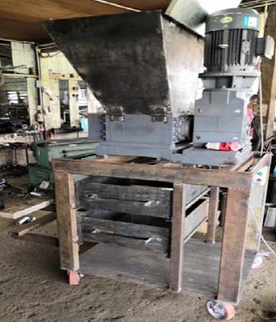
Penelitian oleh Man Djun Lee,dkk (2019) memiliki desain yang dimodifikasi yaitu : pengurangan ukuran 2 hingga 3 kali lipat, penerapan pemotong poros ganda dengan teknologi 7 rahang, pemasangan sistem pengumpul serat kelapa sawit dan limbah sari, serta penggunaan basis mesin portabel yang dilengkapi dengan roda kastor. Perhitungan awal mendukung desain konseptual yang terdiri dari torsi yang dihasilkan dari motor listrik 5,5 kW yang terhubung ke kotak roda gigi pereduksi ZQ500. Gaya pemotongan yang dihasilkan diharapkan mencapai 19,45 kN, yang memiliki faktor keamanan 4,5 dibandingkan dengan kekuatan kompresi maksimum pelepah kelapa sawit yang hanya 4,351 kN. Desain konseptual ini diharapkan dapat menangani limbah kelapa sawit lainnya seperti tandan buah kosong karena pelepah kelapa sawit umumnya lebih keras daripada limbah kelapa sawit lainnya.

2.2 Landasan Teori

2.2.1 Motor
Motor adalah mesin yang menjadi tenaga penggerak, dan penggerak itu sendiri adalah alat untuk menggerakkan. Jadi motor penggerak adalah alat yang digunakan untuk menggerakkan benda. Motor penggerak berfungsi sebagai alat penghasil putaran. Pada perancangan ini motor penggerak digunakan untuk menggerakkan roll penarik. Motor yang digunakan pada rancang bangun ini adalah motor listrik.
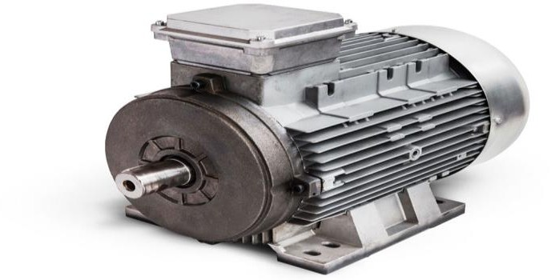
Motor listrik merupakan sebuah perangkat elektromagnetis yang mengubah energi listrik menjadi energi mekanik. Energi mekanik ini digunakan misalnya untuk memutar impeller pompa, fan atau blower menggerakkan kompresor, mengangkat bahan, dan lain sebagainya. Motor listrik seperti tampak pada gambar 2.5 lebih unggul dibandingkan alat-alat penggerak jenis lain karena motor listrik dapat dikonstruksikan sesuai dengan kebutuhan dan karakteristik penggerakan, antara lain : (1) bisa dibuat dalam berbagai ukuran tenaga, (2) mempunyai batas-batas kecepatan (speed range) yang luas, (3) pelayangan operasi mudah dan pemeliharaanya sederhana, (4) bisa dikendalikan secara manual atau otomatis.
Adapun kelebihan dan kelemahan motor listrik ini diantaranya yaitu :
1) Kelebihan motor listrik
- Mudah dioperasikan untuk pertama kali
- Suara halus tanpa gangguan
- Tidak ada udara yang diuapkan dan
- Tidak ada yang dibuang sehingga tidak menimbulkan polusi
2) Kelemahan motor listrik
- Pengoperasiannya tidak bisa dilakukan disemua tempat karena memerlukan
sumber daya listrik yang sesuai
- Jika digantikan dengan baterai maka tegangannya akan sangat berat
- Bobot mesin lebih berat dibandingkan motor bakar dengan daya yang sama.

2.2.2 Poros
Poros merupakan salah satu komponen terpenting dari suatu mesin yang membutuhkan putaran dalam operasinya. Secara umum poros digunakan untuk meneruskan daya dan putaran. Poros dibedakan menjadi tiga macam berdasarkan penerus dayanya yaitu :
1. Poros transmisi
Poros macam ini mendapat beban puntir murni atau puntir dan lentur, daya ditransmisikan kepada poros ini melalui kopling, roda gigi, puli, sabuk atau sprocket rantai, dan lain – lain.
2. Spindel
Poros transmisi yang relatif pendek, seperti poros utama mesin perkakas, dimana beban utamanya berupa puntiran disebut spindel. Syarat yang harus dipenuhi oleh poros ini adalah deformasinya harus kecil dan bentuk serta ukurannya harus teliti.

3. Gandar

Poros yang seperti ini dipasang antara roda – roda kereta barang, dimana tidak mendapat beban puntir bahkan kadang – kadang tidak boleh berputar. Gandar ini hanya mendapat beban lentur, kecuali jika digerakkan oleh penggerak mula dimana akan mengalami beban puntir juga.

Dalam perancangan poros ini ada beberapa parameter yang harus dihitung, diantaranya : gaya poros (F), daya rencana (Pd), torsi (T), kecepatan poros (V), daya poros (Pp), tegangan geser (𝜏𝑎), dan diameter poros (Ds).
1. Gaya poros (F)
Untuk menentukan gaya pada poros digunakan persamaan sebagai berikut:
$Fpr = mtotal.ω^{2}.r \left(N\right)$……………………………………………………(2.1)

Dimana :
Fpr = Gaya poros (N)
mtotal = Massa total (kg)
𝜔 = Omega (rad/s)
r = Jari-jari poros (m)
2. Daya Rencana (Pd)
Untuk menentukan daya rencana digunakan persamaan sebagai berikut:
$Pd = fc.P (kW)$………………………………………………………………(2,2)
Dimana :
Pd = Daya rencana (kW)
fc = Faktor koreksi
P = Daya motor penggerak (kW)
3. Kecepatan Poros (V)
Untuk menghitung kecepatan poros terlebih dahulu kita harus menghitung kecepatan sudut, dengan persamaan sebagai berikut:
$V = 2π rtotal.n_{2} (m/s)$……………………………………………………(2.3)
Dimana :
V = Kecepatan poros (m/s)
rtotal = Jari-jari total poros (m)
n2 = Putaran poros yang digerakkan (rpm)
4. Daya Poros (Pp)
Untuk menghitung daya pada poros digunakan persamaan sebagai berikut:
$Pp = F . V (kW)$………………………………………………………………(2.4)
Dimana :
F = Gaya poros (Nm)
V = Kecepatan putar poros (m/s)
5. Tegangan Geser
Untuk menghitung tegangan geser pada poros digunakan persamaan sebagai berikut:
$τ_{a}= \frac{τ_{b}}{{Sf}_{1 }. {Sf}_{2}}(kg/{mm}^{2})$ ……………………………………………………(2.5)
Dimana:
τb= Kekuatan tarik bahan
Sf1 = Faktor keamanan untuk pengaruh massa dari bahan S-C
dengan harga = 1,0
Sf2 = Faktor keamanan kedua akibat pengaruh konsentrasi
tegangan cukup besar sehingga harga ( 1,3 – 3,0 ) diambil Sf2 = 2,0
6. Torsi (T)
Untuk menghitung torsi pada poros digunakan persamaan sebagai berikut:
$T=9,74 . {10}^{5} . \frac{p_{d}}{n_{2}} (kg.mm)$……………………………………………………(2.6)
Dimana :
T = Torsi (kg.mm)
Pd = Daya rencana (kW)
n2 = Putaran poros yang digerakkan (rpm)
7. Diameter Poros (ds)
Untuk menghitung diameter poros digunakan persamaan sebagai berikut:
$d_{s}={\left[\frac{5,1}{τ_{a}}K_{t}C_{b}T\right]}^{\frac{1}{3}}(mm)$……………………………………………………..(2.7)
Dimana :
ds = Diameter poros (mm)
τa = Tegangan geser (kg/mm2)
Cb = Faktor lenturan
Kt = Faktor koreksi
T = Torsi ( kg.mm )

2.2.3 Karet Roll
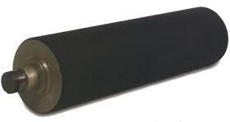
Karet roll atau rubber roller merupakan sebuah komponen karet yang teraplikasi pada berbagai mesin industri, mesin percetakan, conveyor unit, industri kayu lapis, printing, pabrik makanan-minuman dan banyak lagi. Karet roll seperti tampak pada gambar berbentuk silinder dengan poros besi ditengahnya

Fungsi karet roll tersebut bermacam-macam, namun beberapa diantaranya teraplikasi sebagai roll tekan pada industri kayu lapis, roda penggerak pada Conveyor Belt Unit yang terdapat pada industri batu bara atau pada mesin Stone Crusher (AMP), roll pengering pada industri penyamakan kulit, dan lain-lain. Material karet yang dipergunakan bervariasi, mulai dari non- NBR, NBR, SBR, Poly Urethene,Urethene, Silikon, dan lain-lain.
Permukaan dari karet roll sendiri tidak hanya rata, namun ada juga yang bergelombang tergantung pada aplikasi pengunaannya, Pada mesin pemisah daun lidi sawit ini menggunakan karet roll yang permukaannya rata, karena karet roll disini berfungsi untuk menarik lidi ke tempat perautan lidi, cara kerjanya juga sangat sederhana yaitu berputar.

2.2.4 Pulley dan Sabuk-V
a. Pulley
Pulley adalah suatu alat mekanis yang digunakan sebagai sabuk untuk menjalankan sesuatu kekuatan alur yang berfungsi menghantar suatu daya. Gaya kerjanya sering digunakan untuk mengubah arah dari gaya yang diberikan, mengirim gerak rotasi, memberikan keuntungan mekanis apabila digunakan pada kendaraan.
Jarak yang jauh antara dua poros tidak mungkin transmisi langsung dengan roda gigi, dengan demikian transmisi dapat digunakan melalui sabuk-V yang dibelitkan pada puli. Dimana bentuk puli adalah bulat dengan ketebelan tertentu dengan lubang poros ditengah – tengahnya. Puli biasanya dibuat dari besi cor kelabu FC 20 dan FC 30, ada pula yang terbuat dari baja.
Keuntungan jika menggunakan puli :
1. Bidang kontak sabuk puli luas, tegangan puli biasanya lebih kecil sehingga lebar puli bisa dikurangi.
2. Tidak menimbulkan suara yang bising dan lebih tenang. Perkembangan pesat dalam bidang penggerak pada berbagai mesin perkakas dengan menggunakan motor listrik telah membuat arti sabuk untuk alat penggerak menjadi berkurang. Akan tetapi sifat elastisnya daya dari sabuk untuk menampung kejutan dan getaran pada saat transmisi membuat sabuk tetap dimanfaatkan untuk mentrasmisikan daya dari penggerak pada mesin perkakas.

b. Sabuk-V
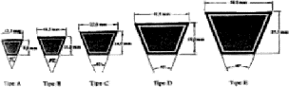
Sabuk-V merupakan sabuk yang tidak berujung dan diperkuat dengan penguat tenunan dan tali. Sabuk-V terbuat dari karet dan bentuk penampangnya berupa trapesium. Bahan yang digunakan untuk membuat inti sabuk itu sendiri adalah terbuat dari tenunan tetoron. Penampang puli yang digunakan berpasangan dengan sabuk juga harus berpenampang trapesium juga. Gaya gesekan yang terjadi juga bertambah karena bentuk bajanya yang akan menghasilkan transmisi daya yang besar pada tegangan yang relatif rendah. Adapun bentuk konstruksi macam-macam penampang sabuk-V yang umum dipakai terlihat pada Gambar
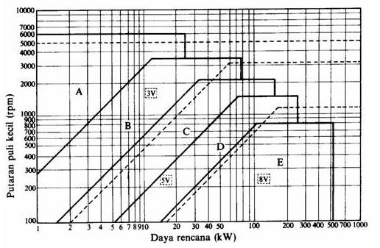
Pemilihan penampang sabuk-V yang cocok ditentukan atas dasar daya rencana dan putaran poros penggerak. Daya rencananya sendiri dapat diketahui dengan mengalihkan daya yang akan diteruskan dengan faktor koreksi yang ada. Lazimnya sabuk tipe-V dinyatakan panjang kelilingnya dalam ukuran inchi. Jarak antar sumbu poros harus sebesar 1,5 sampai dua kali diameter puli besar. Diagram pemilihan sabuk dapat dilihat pada Gambar
Transmisi sabuk dapat dibagi menjadi tiga kelompok yaitu sabuk rata, sabuk dengan penampang trapesium, dan sabuk dengan gigi. Sebagian besar transmisi sabuk menggunakan sabuk-V karena mudah pemakaiannya dan harganya yang murah. Kelemahan dari sabuk-V yaitu transmisi sabuk dapat memungkinkan untuk terjadinya slip. Oleh karena itu, maka perencanaan sabuk-V perlu dilakukan untuk memperhitungkan jenis sabuk yang digunakan dan Panjang sabuk yang akan digunakan.

Perhitungan yang digunakan dalam perencanaan sabuk-V antara lain:
• Menentukan diameter pully
$\frac{n_{1}}{n_{2}}=\frac{D_{p}}{d_{p}}$…………………………………………………………………...…….(2.8)
Dimana :
Dp = Diameter puli yang digerakkan (mm)
dp = Diameter Puli Penggerak (mm)
n1 = Putaran puli penggerak(rpm)
n2 = Putaran puli yang digerakkan ( rpm)
• Panjang keliling (L)
$L=2C+\frac{π}{2} \left(d_{p}+D_{p}\right)+\frac{1}{4c} {(D_{p}-d_{p})}^{2}$……………………………………(2.9)

Dimana :
dp = Diameter puli penggerak (mm)
Dp = Diameter puli yang digerakkan (mm)
L = Panjang keliling sabuk (mm)
C = Jarak sumbu poros (mm)
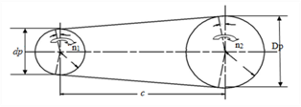
Panjang keliling sabuk dapat dihitung dengan menggunakan rumus diatas dan Panjang keliling sabuk dapat dilihat pada Gambar
• Jarak Sumbu Poros ( C )
$C= \frac{b+ \sqrt{b^{2}-8{(Dp-dp)}^{2}}}{8}$………………………………………………………..(2.10)

Dimana :
C = Jarak sumbu poros sebenarnya (mm)
L = Panjang keliling sabuk (mm)
dp= Diameter puli penggerak (mm)
Dp= Diameter puli yang digerakkan (mm)
B = Lebar sabuk spesifik (mm)

2.2.5 Pegas
Pegas adalah benda yang elastis. Oleh karena sifat elastisnya ini, suatu pegas yang diberi gaya tekan atau gaya regang akan kembali ke keadaan setimbangnya mula-mula apabila gaya yang bekerja padanya dihilangkan. Gaya yang timbul pada pegas untuk mengembalikan posisinya ke keadaan setimbang disebut gaya pemulih pada pegas. Gaya pemulih pada pegas banyak dimanfaatkan dalam bidang Teknik dan kehidupan sehari-hari. Misalnya, pada shockbreaker kendaraan dan spring- bed. Di dalam shockbreaker terdapat sebuah pegas yang berfungsi meredam getaran saat roda kendaraan melewati jalanan yang tidak rata. ( Aip Saripudin, 2019)
Menurut Hukum Hooke, pada daerah elastis, yaitu daerah dimana sebuah benda masih dapat kembali ke bentuk semula setelah diberi gaya. Perubahan panjang benda akibat gaya luar sebanding dengan gaya luar yang bekerja. Untuk mempermudah mempelajari teori hukum Hooke pada pegas mari kita tinjau sebuah pegas. Pegas yang diberi gaya luar sebesar F maka, pegas akan memberi gaya yang besarnya sama namun berlawanan arah. Gaya ini disebut dengan gaya pulih. Jika sebuah pegas yang panjangnya dikenai gaya sehingga panjangnya berubah menjadi x, maka besar gaya pulih dapat dituliskan sebagai berikut. $F= -k. ∆x$ ( Toto Rusianto, 2021)

BAB III PERANCANGAN

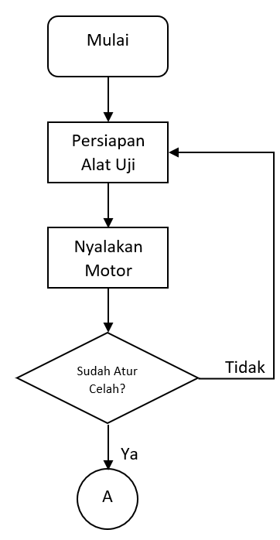
3.1 Diagram Alir Penelitian
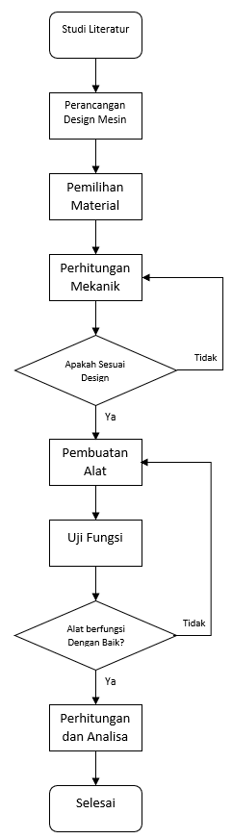

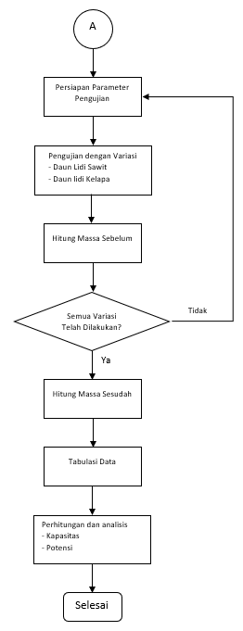

3.2 Perancangan Alat
2
3
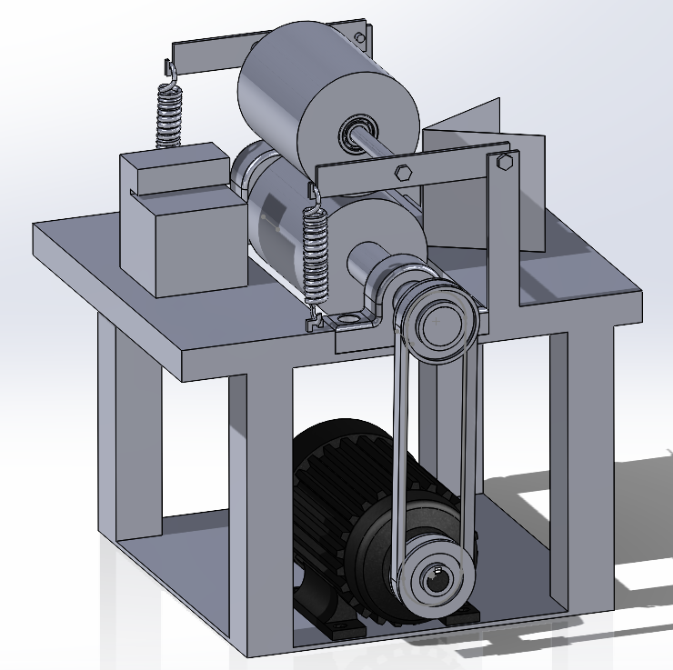
4
5
6
7
1
No | Nama | Spesifikasi
1 | Rangka | Besi Siku Lubang
2 | Pegas | Pegas Tarik 50mm
3 | Roller | Roll Karet diameter : 60mm
4 | Pisau | Plat besi
5 | Pulley | Pulley 3 inch
6 | Belt | V belt
7 | Motor | Motor AC ¼ fasa 1400 rpm

3.3 Perhitungan

3.3.1 Poros
a. Tegangan Geser
Tegangan geser yang diijinkan 𝜏𝑎(𝑘𝑔/𝑚𝑚2) dapat dihitung dengan menggunakan rumus sebagai berikut :
$$τ_{a}= \frac{τ_{b}}{{Sf}_{1 }. {Sf}_{2}}(kg/{mm}^{2})$$
Dimana :
τa = Tegangan geser yang diizinkan (kg/mm2)
σB = Kekuatan tarik (kg/mm2)
Sf1= Faktor keamanan 1
Sf2 = Faktor keamanan 2
Maka :
$$τ_{a}= \frac{τ_{b}}{{Sf}_{1 }. {Sf}_{2}}(kg/{mm}^{2})$$
$=\frac{37 kg/{mm}^{2}}{6 x 2}$
$$=3,08 kg/{mm}^{2}$$

3.3.2 Gaya Poros
Gaya poros adalah suatu elemen mesin yang berputar untuk memutar roll menarik lidi. Untuk menghitung gaya poros dapat dihitung dengan menggunakan rumus sebagai berikut :
$$Fpr = mtotal.ω^{2}.r$$
Dimana :
Fpr = Gaya poros (N)
r = jari-jari poros (m)
m = Massa (kg)
ω = Omega (rad/s)
$$ω=\frac{θ}{t}=\frac{{360}^{°}}{1 sec}x\frac{2πrad}{{360}^{°}}=6,28 rad/s$$
Maka :
$$Fpr = mtotal.ω^{2}.r$$
$$=2kg x {(6,28 rad/s)}^{2 }x 0,02m$$
$=1,57 N$

3.3.3 Daya Poros
$$Pp = F . V (kW)$$
Dimana :
Pp = daya poros (kW)
Fpr = gaya poros (N)
V = kecepatan poros (m/s)
- Putaran poros
Putaran poros dapat dihitung dengan rumus sebagai berikut :
$$n_{2}=n_{1}∙\frac{D_{p1}}{D_{p2}}$$
$=1400 x \frac{4,6 cm}{8,9 cm}$
$=723,59 rpm$
- Kecepatan Poros
Kecepatan poros adalah data yang diperlukan untuk mencari daya penggerak. Karena elemen-elemen mesin seperti puli ikut berputar bersamaan dengan poros. Untuk menghitung kecepatan poros dapat dihitung menggunakan rumus sebagai berikut :
$$V=2πr_{total}.n_{2}$$
$$=2 x 3,14 x 0,025 m x 723,59 rpm$$
$=113,6 m/s$
Setelah gaya poros dan kecepatan poros didapat selanjutnya menghitung daya poros dengan menggunakan rumus sebagai berikut :
Maka :
$$Pp = F . V (kW)$$
$=1,57 N x 113,6 m/s$
$$=0,178 kW$$

3.3.4 Daya Rencana Motor Penggerak
Untuk daya rencana motor penggerak rumus yang digunakan adalah sebagai berikut :
$$P_{m}=f_{c}.P_{p}$$
Dimana :
𝑓𝑐 = Faktor Koreksi (1,0 - 1,5)
Pm = Daya rencana motor penggerak ( kW )
Pp = Daya poros (kW)
Maka :
$$P_{m}=f_{c}.P_{p}$$
$$=1,0 x 0,178 kW$$
$$=0,178 kW$$
$$=0,24 HP$$

Dari perhitungan didapat kebutuhan mesin 0,178 kW atau 0,24 HP. Maka sumber tenaga penggerak agar aman untuk digunakan mesin peraut lidi sawit yaitu menggunakan motor listrik dengan daya 0,25 HP atau 0,178 kW serta putaran motor 1400 Rpm.

3.3.5 Pulley dan Sabuk-V
1. Putaran Pada Pulley
Dengan mengabaikan slip pada sabuk maka jumlah putaran pada masing-masing puli adalah sebagai berikut :
$$\frac{n_{1}}{n_{2}}=\frac{D_{p}}{d_{p}}$$
Dimana :
Dp = Diameter puli yang digerakkan (cm)
dp = Diameter Puli Penggerak (cm)
n1 = Putaran puli penggerak (dihitung dengan tachometer)
n2 = Putaran puli yang digerakkan ( rpm)
$$n_{2}=n_{1} x \frac{D_{p1}}{D_{p2}}$$
$$=1400 x \frac{4,6 cm}{8,9 cm}$$
$$=723,59 rpm$$
2. Panjang Keliling Sabuk
$$L=2C+\frac{π}{2} \left(d_{p}+D_{p}\right)+\frac{1}{4c} {(D_{p}-d_{p})}^{2}$$
Dimana :
dp = Diameter puli penggerak (mm)
Dp = Diameter puli yang digerakkan (mm)
L = Panjang keliling sabuk (mm)
C = Jarak sumbu puli 1 ke puli 2 (mm)
Maka :
$$L=2C+\frac{π}{2} \left(d_{p}+D_{p}\right)+\frac{1}{4c} {(D_{p}-d_{p})}^{2}$$
$=2 x 300+\frac{3,14}{2} \left(46+89\right)+\frac{1}{4 x 300} {(89-46)}^{2}$
$$=813,49 mm$$

3.3.6 Pegas
Untuk Menghitung kontanta pegas dapat menggunakan rumus sebagai berikut :
$$K=\frac{F}{x}$$
Dimana :
K = Konstanta Pegas (N/m)
F = Gaya (N)
X = Perubahan Panjang pegas (m)
Maka :
$$F=m x a$$
$$=1 kg x 9,81 m/s^{2}$$
$$=9,81 m/s^{2}$$
$$X=x_{2}-x_{1}$$
$$=92 mm-90 mm$$
= 2 mm
$$K=\frac{F}{x}$$
$$= \frac{9,81 m/s^{2}}{0,002 m}$$
= 4,9 N/m

3.4 Penelitian

3.4.1 Lidi Sawit
No | Ukuran Sebelum |  | Ukuran Sesudah |  | Waktu
No | Diameter | Panjang | Diameter | Panjang | Waktu
1
2
3
4
5
6
7
8
9
10
Avg
Settingan blade daun lidi sawit :
Massa Sebelum :
Massa Sesudah :
Kapasitas (kg/jam) :

3.4.2 Lidi Kelapa
No | Ukuran Sebelum |  | Ukuran Sesudah |  | Waktu
No | Diameter | Panjang | Diameter | Panjang | Waktu
1
2
3
4
5
6
7
8
9
10
Avg
Settingan blade daun lidi Kelapa :
Massa Sebelum :
Massa Sesudah :
Kapasitas (kg/jam) :

Celah : 1 mm
No. | Lidi | $$∆x$$ | Arus Motor | V motor | Daya Motor | Waktu | %error
1. | 0
2a. | 1
2b. | 1
2c. | 1
2d. | 1
2e. | 1
2f. | 1
2g. | 1
2h. | 1
2i. | 1
2j. | 1
3a. | 2
3b. | 2
3c. | 2
3d. | 2
3e | 2
3f. | 2
3g. | 2
3h. | 2
3i. | 2
3j. | 2

Celah : 2 mm
No. | Lidi | $$∆x$$ | Arus Motor | V motor | Daya Motor | Waktu | %error
1. | 0
2a. | 1
2b. | 1
2c. | 1
2d. | 1
2e. | 1
2f. | 1
2g. | 1
2h. | 1
2i. | 1
2j. | 1
3a. | 2
3b. | 2
3c. | 2
3d. | 2
3e | 2
3f. | 2
3g. | 2
3h. | 2
3i. | 2
3j. | 2

3.4.3 Potensi Daun Lidi Sawit
Mencari potensi dari daun lidi sawit dengan menggunakan rumus :
$$Potensi = \frac{massa sesudah}{massa sebelum} x 100\%$$

3.4.4 Potensi Daun Lidi Kelapa
Mencari potensi dari daun lidi sawit dengan menggunakan rumus :
$$Potensi = \frac{massa sesudah}{massa sebelum} x 100\%$$

BAB IV HASIL PENELITIAN

4.1 Hasil Perancangan
Proses pengerjaan proyek akhir Mesin Penyerut lidi sawit dan kelapa menggunakan adjustable blade ini dilakukan dengan perancangan desain mekanik menggunakan solidwork. Hasil akhir dari pengerjaan Mesin Pembuat Sapu Lidi dengan Sistem Serut dengan Bahan Baku Lidi Pelepah Sawit ini disajikan pada Gambar yaitu tampak dari Mesin Penyerut lidi sawit dan kelapa menggunakan adjustable blade ini dari berbagai tampak.

4.2 Bahan Yang Dibutuhkan Dalam Pengujian
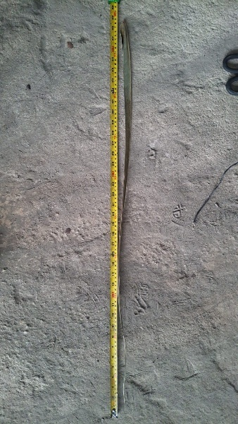
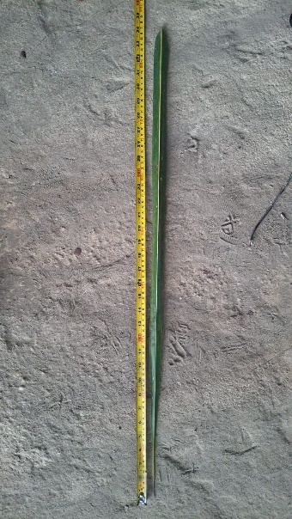
Bahan yang digunakan dalam pengujian adalah daun kelapa yang masih muda, daun kelapa yang sudah tua, daun sawit yang masih muda, dan daun sawit yang sudah tua
Daun Kelapa Muda
Daun Kelapa Tua

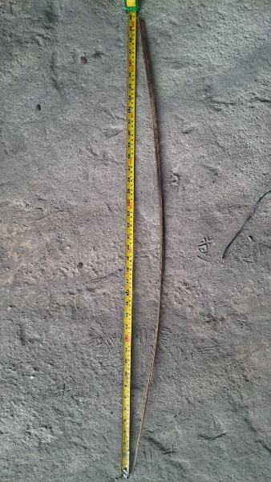
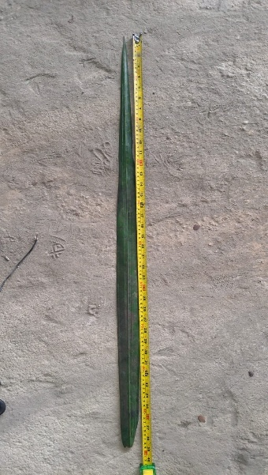
Daun Sawit Muda
Daun Sawit Tua

4.3 Pengambilan Data

4.3.1 Kapasitas
Kapasitas kerja alat dapat dihitung dengan memasukan lidi sawit sebanyak 1 helai daun kedalam mesin peraut daun lidi sawit dan mencatat waktu yang diperlukan. Pengujian kapasitas kerja alat ini dilakukan sebanyak 10 kali dan putaran poros peraut lidi sawit dipertahankan pada putaran 1900 rpm.

4.3.2 Daya Motor
Daya motor dicari dengan cara mengetaui arus dan tegangan pada motor. Arus diketahui dengan menggunakan tang ampere, Tang ampere dijepit pada salah satu kabel dan dicatat hasilnya. Tegangan pada motor diketahui dengan menggunakan multimeter dengan cara menyambungkan multimeter ke dua input tegangan pada motor. Daya motor dicari menggunakan rumus P = V x I.

4.3.3 Potensi
Potensi mesin dicari dengan cara menghitung massa sebelum daun kelapa dan sawit dan massa sesudah daun kelapa dan sawit yang kemudian dibandingkan untuk mendapatkan potensi.

4.4 Pengolahan Data
Setelah data kapasitas, power, dan efisiensi diperoleh, langkah selanjutnya adalah mengolah data tersebut untuk dianalisis dan dibandingkan dengan standar atau kebutuhan operasional. Data kapasitas dapat digunakan untuk menentukan tingkat produksi alat per satuan waktu dan dievaluasi apakah sesuai dengan target output. Nilai daya yang diperoleh dapat dianalisis untuk mengetahui konsumsi energi aktual selama alat beroperasi. Sementara itu, potensi dihitung menggunakan rumus potensi = (massa sesudah / massa sebelum) × 100%, sehingga dapat menunjukkan seberapa efektif alat tersebut dalam mengubah daun kelapa dan sawit ke lidi kelapa dan sawit. Data yang telah diolah dapat disajikan dalam bentuk tabel untuk mempermudah interpretasi dan pengambilan keputusan terkait pengoptimalan performa alat atau kebutuhan pemeliharaan.

4.4.1 Kapasitas Kelapa
No | Ukuran Sebelum |  | Ukuran Sesudah |  | Waktu
No | Diameter | Panjang | Diameter | Panjang | Waktu
1 | 4,73 cm | 63,48 cm | 1,46 cm | 33,27 cm | 2,13 s
2 | 5,29 cm | 71,92 cm | 0,93 cm | 41,85 cm | 2,47 s
3 | 4,18 cm | 66,15 cm | 1,82 cm | 38,14 cm | 2,29 s
4 | 5,87 cm | 74,31 cm | 1,11 cm | 30,92 cm | 2,05 s
5 | 4,96 cm | 62,77 cm | 1,68 cm | 44,10 cm | 2,38 s
6 | 5,41 cm | 69,84 cm | 0,97 cm | 36,57 cm | 2,12 s
7 | 4,62 cm | 70,28 cm | 1,24 cm | 39,88 cm | 2,44 s
8 | 5,05 cm | 64,60 cm | 1,59 cm | 31,46 cm | 2,20 s
9 | 4,37 cm | 73,12 cm | 0,87 cm | 43,05 cm | 2,33 s
10 | 5,76 cm | 61,39 cm | 1,33 cm | 35,33 cm | 2,50 s
Avg | 5,02 cm | 67,79 cm | 1,2 cm | 37,46 cm | 2,2 s
Settingan blade daun lidi Kelapa : 1 mm
Massa Sebelum : 6 gr
Massa Sesudah : 0,7 gr
Kapasitas (gr/detik) : 2,41 gr/detik = 8,676 kg/jam

4.4.2 Kapasitas Sawit
No | Ukuran Sebelum |  | Ukuran Sesudah |  | Waktu
No | Diameter | Panjang | Diameter | Panjang | Waktu
1 | 3.27 cm | 72.45 cm | 0.72 cm | 34.58 cm | 2.14 s
2 | 4.86 cm | 85.92 cm | 0.85 cm | 48.12 cm | 2.63 s
3 | 3.93 cm | 63.18 cm | 0.94 cm | 37.45 cm | 2.25 s
4 | 4.12 cm | 94.37 cm | 0.67 cm | 49.03 cm | 2.57 s
5 | 3.55 cm | 78.54 cm | 0.78 cm | 31.79 cm | 2.08 s
6 | 4.49 cm | 69.83 cm | 0.91 cm | 43.66 cm | 2.69 s
7 | 3.78 cm | 88.21 cm | 0.63 cm | 38.91 cm | 2.31 s
8 | 4.23 cm | 76.10 cm | 0.88 cm | 45.24 cm | 2.44 s
9 | 3.64 cm | 91.67 cm | 0.76 cm | 33.87 cm | 2.19 s
10 | 4.37 cm | 65.29 cm | 0.69 cm | 46.10 cm | 2.52 s
Avg | 4,02 cm | 78,56 cm | 0,78 cm | 40,88 cm | 2,4 s
Settingan blade daun lidi sawit : 1mm
Massa Sebelum : 8 gr
Massa Sesudah : 0,5 gr
Kapasitas (gr/detik) : 3,1 gr/detik = 11,16 kg/jam

4.4.3 Daun Kelapa Muda
Celah : 1 mm
No, | Daun | $$∆x$$ | Arus Motor | V motor | Daya Motor | Hasil
1, | 0 | 5 cm | 2,30 A | 224,3 V | 515,8 | -
2a, | 1 | 5,04 cm | 2,32 A | 226,1 V | 524,5 | Berhasil
2b, | 1 | 5,1 cm | 2,29 A | 224,2 V | 513,4 | Gagal
2c, | 1 | 5,08 cm | 2,31 A | 226,2 V | 522,2 | Berhasil
2d, | 1 | 5,12 cm | 2,33 A | 224,1 V | 522,1 | Berhasil
2e, | 1 | 5,01 cm | 2,30 A | 224,4 V | 516,1 | Gagal
2f, | 1 | 5,17 cm | 2,32 A | 226,2 V | 524,7 | Gagal
2g, | 1 | 5,06 cm | 2,31 A | 224,2 V | 517,30 | Berhasil
2h, | 1 | 5,15 cm | 2,29 A | 224,1 V | 512,59 | Berhasil
2i, | 1 | 5,03 cm | 2,33 A | 226,1 V | 526,41 | Berhasil
2j, | 1 | 5,11 cm | 2,30 A | 224,3 V | 515,89 | Berhasil
3a, | 2 | 5,29 cm | 2,32 A | 226,1 V | 524,75 | Gagal
3b, | 2 | 5,36 cm | 2,29 A | 224,2 V | 513,22 | Gagal
3c, | 2 | 5,21 cm | 2,31 A | 224,4 V | 518,36 | Gagal
3d, | 2 | 5,33 cm | 2,33 A | 226,2 V | 527,05 | Gagal
3e | 2 | 5,27 cm | 2,30 A | 224,1 V | 515,43 | Gagal
3f, | 2 | 5,38 cm | 2,32 A | 226,1 V | 524,75 | Gagal
3g, | 2 | 5,24 cm | 2,31 A | 224,4 V | 518,36 | Gagal
3h, | 2 | 5,31 cm | 2,29 A | 224,3 V | 513,35 | Berhasil
3i, | 2 | 5,26 cm | 2,33 A | 226,1 V | 526,41 | Gagal

Persentase error yang terjadi pada pengujian daun kelapa muda dengan celah 1mm baik satu daun maupun dua daun adalah 60%

Celah : 2 mm
No, | Daun | $$∆x$$ | Arus  Motor | V motor | Daya Motor | Hasil
1, | 0 | 5cm | 2,31 A | 226,2 V | 522,22 W | -
2a, | 1 | 5,17 cm | 2,30 A | 224,3 V | 515,89 W | Berhasil
2b, | 1 | 5,13 cm | 2,32 A | 226,1 V | 524,15 W | Berhasil
2c, | 1 | 5,19 cm | 2,29 A | 226,1 V | 517,57 W | Gagal
2d, | 1 | 5,11 cm | 2,33 A | 226,2 V | 527,05 W | Gagal
2e, | 1 | 5,15 cm | 2,30 A | 224,4 V | 516,12 W | Gagal
2f, | 1 | 5,20 cm | 2,31 A | 226,1 V | 522,09 W | Berhasil
2g, | 1 | 5,12 cm | 2,32 A | 226,2 V | 524,78 W | Gagal
2h, | 1 | 5,18 cm | 2,29 A | 226,2 V | 518,20 W | Gagal
2i, | 1 | 5,14 cm | 2,33 A | 226,1 V | 527,21 W | Berhasil
2j, | 1 | 5,16 cm | 2,30 A | 224,1 V | 515,43 W | Gagal
3a, | 2 | 5,28 cm | 2,32 A | 226,2 V | 524,78 W | Gagal
3b, | 2 | 5,33 cm | 2,29 A | 226,2 V | 518,20 W | Gagal
3c, | 2 | 5,22 cm | 2,31 A | 224,2 V | 518,30 W | Gagal
3d, | 2 | 5,35 cm | 2,33 A | 226,2 V | 527,05 W | Gagal
3e | 2 | 5,26 cm | 2,30 A | 226,2 V | 520,26 W | Gagal
3f, | 2 | 5,30 cm | 2,32 A | 226,1 V | 524,15 W | Gagal
3g, | 2 | 5,21 cm | 2,31 A | 224,3 V | 518,73 W | Gagal
3h, | 2 | 5,38 cm | 2,29 A | 226,3 V | 518,13 W | Gagal
3i, | 2 | 5,24 cm | 2,33 A | 226,1 V | 527,21 W | Gagal
3j, | 2 | 5,31 cm | 2,30 A | 226,1 V | 520,03 W | Gagal

Persentase error yang terjadi pada pengujian daun kelapa muda dengan celah 2mm baik satu daun maupun dua daun adalah 80%

4.4.4 Daun Kelapa Tua
Celah : 1 mm
No, | Daun | $$∆x$$ | Arus Motor | V motor | Daya Motor | Hasil
1, | 0 | 5 cm | 2,30 A | 224,3 V | 515,89 | -
2a, | 1 | 5,12 cm | 2,31 A | 224,5 V | 518,60 | Berhasil
2b, | 1 | 5,09 cm | 2,33 A | 224,1 V | 522,15 | Berhasil
2c, | 1 | 5,1 cm | 2,29 A | 224,4 V | 513,58 | Berhasil
2d, | 1 | 5,14 cm | 2,32 A | 224,2 V | 520,54 | Berhasil
2e, | 1 | 5,15 cm | 2,30 A | 224,6 V | 516,58 | Gagal
2f, | 1 | 5,12 cm | 2,30 A | 224,3 V | 515,89 | Berhasil
2g, | 1 | 5,08 cm | 2,31 A | 224,5 V | 518,60 | Berhasil
2h, | 1 | 5,09 cm | 2,29 A | 224,1 V | 512,59 | Berhasil
2i, | 1 | 5,11 cm | 2,32 A | 224,4 V | 520,61 | Gagal
2j, | 1 | 5,08 cm | 2,33 A | 224,2 V | 522,09 | Berhasil
3a, | 2 | 5,31 cm | 2,30 A | 224,6 V | 516,58 | Gagal
3b, | 2 | 5,28 cm | 2,31 A | 224,3 V | 518,73 | Gagal
3c, | 2 | 5,24 cm | 2,29 A | 224,5 V | 513,91 | Gagal
3d, | 2 | 5,31 cm | 2,32 A | 224,1 V | 519,31 | Gagal
3e | 2 | 5,3 cm | 2,30 A | 224,4 V | 516,12 | Gagal
3f, | 2 | 5,28 cm | 2,31 A | 224,2 V | 517,60 | Gagal
3g, | 2 | 5,31 cm | 2,33 A | 224,6 V | 523,32 | Gagal
3h, | 2 | 5,21 cm | 2,29 A | 224,3 V | 513,35 | Gagal
3i, | 2 | 5,34 cm | 2,32 A | 224,5 V | 520,84 | Gagal

Persentase error yang terjadi pada pengujian daun kelapa tua dengan celah 1mm baik satu daun maupun dua daun adalah 55%

Celah : 2 mm
No, | Daun | $$∆x$$ | Arus  Motor | V motor | Daya Motor | Hasil
1, | 0 | 5cm | 2,31 A | 224,4 V | 518,06 | -
2a, | 1 | 5,12 cm | 2,29 A | 224,2 V | 513,62 | Berhasil
2b, | 1 | 5,19 cm | 2,30 A | 224,5 V | 516,35 | Berhasil
2c, | 1 | 5,1 cm | 2,33 A | 224,6 V | 523,22 | Gagal
2d, | 1 | 5,13 cm | 2,32 A | 224,3 V | 520,58 | Gagal
2e, | 1 | 5,08 cm | 2,30 A | 224,1 V | 515,43 | Berhasil
2f, | 1 | 5,08 cm | 2,31 A | 224,5 V | 518,60 | Gagal
2g, | 1 | 5,09 cm | 2,29 A | 224,2 V | 513,62 | Gagal
2h, | 1 | 5,07 cm | 2,33 A | 224,4 V | 522,55 | Gagal
2i, | 1 | 5,11 cm | 2,32 A | 224,3 V | 520,58 | Berhasil
2j, | 1 | 5,10 cm | 2,30 A | 224,6 V | 516,58 | Berhasil
3a, | 2 | 5,22 cm | 2,31 A | 224,1 V | 517,37 | Gagal
3b, | 2 | 5,31 cm | 2,30 A | 224,2 V | 515,66 | Gagal
3c, | 2 | 5,29 cm | 2,29 A | 224,5 V | 513,71 | Gagal
3d, | 2 | 5,32 cm | 2,32 A | 224,3 V | 520,58 | Gagal
3e | 2 | 5,29 cm | 2,33 A | 224,6 V | 523,22 | Gagal
3f, | 2 | 5,30 cm | 2,31 A | 224,4 V | 518,06 | Gagal
3g, | 2 | 5,25 cm | 2,29 A | 224,2 V | 513,62 | Gagal
3h, | 2 | 5,31 cm | 2,30 A | 224,1 V | 515,43 | Gagal
3i, | 2 | 5,29 cm | 2,32 A | 224,5 V | 520,84 | Gagal
3j, | 2 | 5,30 cm | 2,31 A | 224,4 V | 518,06 | Gagal

Persentase error yang terjadi pada pengujian daun kelapa tua dengan celah 2mm baik satu daun maupun dua daun adalah 75%

4.4.5 Daun Sawit Muda
Celah : 1 mm
No, | Daun | $$∆x$$ | Arus Motor | V motor | Daya Motor | Hasil
1, | 0 | 5 cm | 2,30 A | 224,5 V | 516,35 | -
2a, | 1 | 5,12 cm | 2,31 A | 224,2 V | 518,20 | Berhasil
2b, | 1 | 5,16 cm | 2,29 A | 224,4 V | 513,58 | Berhasil
2c, | 1 | 5,08 cm | 2,32 A | 224,6 V | 520,67 | Gagal
2d, | 1 | 5,07 cm | 2,33 A | 224,1 V | 522,05 | Gagal
2e, | 1 | 5,10 cm | 2,30 A | 224,3 V | 515,89 | Berhasil
2f, | 1 | 5,11 cm | 2,29 A | 224,5 V | 513,91 | Gagal
2g, | 1 | 5,16 cm | 2,31 A | 224,2 V | 518,20 | Berhasil
2h, | 1 | 5,08 cm | 2,32 A | 224,4 V | 520,61 | Berhasil
2i, | 1 | 5,09 cm | 2,30 A | 224,3 V | 515,89 | Berhasil
2j, | 1 | 5,11 cm | 2,33 A | 224,6 V | 523,32 | Berhasil
3a, | 2 | 5,22 cm | 2,31 A | 224,1 V | 517,67 | Gagal
3b, | 2 | 5,35 cm | 2,29 A | 224,2 V | 513,72 | Berhasil
3c, | 2 | 5,29 cm | 2,32 A | 224,5 V | 520,84 | Gagal
3d, | 2 | 5,23 cm | 2,30 A | 224,3 V | 515,89 | Gagal
3e | 2 | 5,37 cm | 2,33 A | 224,6 V | 523,32 | Gagal
3f, | 2 | 5,23 cm | 2,31 A | 224,4 V | 518,06 | Gagal
3g, | 2 | 5,31 cm | 2,29 A | 224,2 V | 513,72 | Berhasil
3h, | 2 | 5,28 cm | 2,30 A | 224,1 V | 515,43 | Gagal
3i, | 2 | 5,24 cm | 2,32 A | 224,5 V | 520,84 | Gagal

Persentase error yang terjadi pada pengujian daun sawit muda dengan celah 1mm baik satu daun maupun dua daun adalah 55%

Celah : 2 mm
No, | Daun | $$∆x$$ | Arus  Motor | V motor | Daya Motor | Hasil
1, | 0 | 5cm | 2,31 A | 224,3 V | 518,13 | -
2a, | 1 | 5,07 cm | 2,30 A | 224,5 V | 516,35 | Berhasil
2b, | 1 | 5,12 cm | 2,29 A | 224,1 V | 513,19 | Gagal
2c, | 1 | 5,12 cm | 2,32 A | 224,6 V | 520,67 | Gagal
2d, | 1 | 5,13 cm | 2,33 A | 224,2 V | 522,19 | Gagal
2e, | 1 | 5,09 cm | 2,30 A | 224,4 V | 516,12 | Berhasil
2f, | 1 | 5,15 cm | 2,29 A | 224,3 V | 513,05 | Berhasil
2g, | 1 | 5,07 cm | 2,31 A | 224,5 V | 518,60 | Gagal
2h, | 1 | 5,08 cm | 2,33 A | 224,2 V | 522,19 | Berhasil
2i, | 1 | 5,12 cm | 2,32 A | 224,1 V | 520,51 | Gagal
2j, | 1 | 5,16 cm | 2,30 A | 224,6 V | 515,58 | Gagal
3a, | 2 | 5,30 cm | 2,31 A | 224,4 V | 518,06 | Gagal
3b, | 2 | 5,25 cm | 2,30 A | 224,3 V | 515,89 | Gagal
3c, | 2 | 5,27 cm | 2,29 A | 224,5 V | 513,91 | Gagal
3d, | 2 | 5,31 cm | 2,32 A | 224,2 V | 520,54 | Gagal
3e | 2 | 5,32 cm | 2,33 A | 224,1 V | 522,15 | Berhasil
3f, | 2 | 5,30 cm | 2,31 A | 224,6 V | 519,03 | Gagal
3g, | 2 | 5,27 cm | 2,29 A | 224,4 V | 513,58 | Gagal
3h, | 2 | 5,24 cm | 2,30 A | 224,3 V | 515,89 | Gagal
3i, | 2 | 5,29 cm | 2,32 A | 224,5 V | 520,84 | Gagal
3j, | 2 | 5,34 cm | 2,31 A | 224,3 V | 518,13 | Gagal

Persentase error yang terjadi pada pengujian daun sawit muda dengan celah 2mm baik satu daun maupun dua daun adalah 75%

4.4.6 Daun Sawit Tua
Celah : 1 mm
No, | Daun | $$∆x$$ | Arus Motor | V motor | Daya Motor | Hasil
1, | 0 | 5 cm | 2,30 A | 224,4 V | 515,12 | -
2a, | 1 | 5,12 cm | 2,31 A | 224,2 V | 518,10 | Berhasil
2b, | 1 | 5,16 cm | 2,32 A | 224,5 V | 520,24 | Berhasil
2c, | 1 | 5,07 cm | 2,29 A | 224,3 V | 513,35 | Berhasil
2d, | 1 | 5,14 cm | 2,33 A | 224,1 V | 522,05 | Berhasil
2e, | 1 | 5,11 cm | 2,30 A | 224,6 V | 515,58 | Berhasil
2f, | 1 | 5,09 cm | 2,32 A | 224,3 V | 520,74 | Gagal
2g, | 1 | 5,11 cm | 2,31 A | 224,5 V | 518,60 | Berhasil
2h, | 1 | 5,06 cm | 2,29 A | 224,2 V | 513,62 | Berhasil
2i, | 1 | 5,13 cm | 2,30 A | 224,4 V | 515,12 | Gagal
2j, | 1 | 5,10 cm | 2,33 A | 224,1 V | 522,05 | Berhasil
3a, | 2 | 5,36 cm | 2,32 A | 224,6 V | 520,67 | Gagal
3b, | 2 | 5,37 cm | 2,31 A | 224,3 V | 518,13 | Gagal
3c, | 2 | 5,31 cm | 2,30 A | 224,5 V | 516,35 | Gagal
3d, | 2 | 5,23 cm | 2,29 A | 224,2 V | 513,62 | Gagal
3e | 2 | 5,33 cm | 2,33 A | 224,4 V | 522,85 | Gagal
3f, | 2 | 5,28 cm | 2,32 A | 224,1 V | 520,51 | Gagal
3g, | 2 | 5,26 cm | 2,31 A | 224,6 V | 518,83 | Gagal
3h, | 2 | 5,29 cm | 2,30 A | 224,3 V | 515,89 | Gagal
3i, | 2 | 5,32 cm | 2,29 A | 224,5 V | 513,91 | Gagal
Persentase error yang terjadi pada pengujian daun sawit tua dengan celah 1mm baik satu daun maupun dua daun adalah 60%

Celah : 2 mm
No, | Daun | $$∆x$$ | Arus  Motor | V motor | Daya Motor | Hasil
1, | 0 | 5cm | 2,31 A | 224,3 V | 518,13 | -
2a, | 1 | 5,13 cm | 2,30 A | 224,5 V | 516,35 | Berhasil
2b, | 1 | 5,09 cm | 2,32 A | 224,2 V | 520,14 | Berhasil
2c, | 1 | 5,07 cm | 2,33 A | 224,4 V | 522,55 | Berhasil
2d, | 1 | 5,15 cm | 2,29 A | 224,1 V | 512,59 | Gagal
2e, | 1 | 5,09 cm | 2,30 A | 224,6 V | 515,58 | Gagal
2f, | 1 | 5,08 cm | 2,31 A | 224,3 V | 518,13 | Berhasil
2g, | 1 | 5,07 cm | 2,32 A | 224,2 V | 520,14 | Gagal
2h, | 1 | 5,08 cm | 2,29 A | 224,5 V | 513,91 | Berhasil
2i, | 1 | 5,11 cm | 2,30 A | 224,4 V | 515,12 | Gagal
2j, | 1 | 5,10 cm | 2,33 A | 224,6 V | 523,32 | Gagal
3a, | 2 | 5,35 cm | 2,32 A | 224,1 V | 520,51 | Gagal
3b, | 2 | 5,24 cm | 2,31 A | 224,3 V | 518,13 | Gagal
3c, | 2 | 5,29 cm | 2,29 A | 224,5 V | 513,91 | Gagal
3d, | 2 | 5,32 cm | 2,30 A | 224,2 V | 515,66 | Gagal
3e | 2 | 5,31 cm | 2,33 A | 224,4 V | 522,55 | Gagal
3f, | 2 | 5,28 cm | 2,32 A | 224,6 V | 521,07 | Gagal
3g, | 2 | 5,27 cm | 2,31 A | 224,1 V | 517,97 | Gagal
3h, | 2 | 5,32 cm | 2,29 A | 224,3 V | 513,05 | Gagal
3i, | 2 | 5,35 cm | 2,30 A | 224,5 V | 516,35 | Gagal
3j, | 2 | 5,22 cm | 2,31 A | 224,3 V | 518,13 | Gagal

Persentase error yang terjadi pada pengujian daun sawit tua dengan celah 2mm baik satu daun maupun dua daun adalah 75%

4.4.7 Daun Kelapa Basah
Celah : 1 mm
No, | Daun | $$∆x$$ | Arus  Motor | V motor | Daya Motor | Hasil
1, | 0 | 5cm | 2,30 | 224,4 | 515,12 | -
2a, | 1 | 5,12 cm | 2,31 | 224,3 | 518,05 | Berhasil
2b, | 1 | 5,19 cm | 2,32 | 224,6 | 520,67 | Berhasil
2c, | 1 | 5,1 cm | 2,29 | 224,5 | 513,91 | Berhasil
2d, | 1 | 5,13 cm | 2,33 | 224,2 | 522,19 | Gagal
2e, | 1 | 5,08 cm | 2,30 | 224,1 | 515,43 | Berhasil
2f, | 1 | 5,08 cm | 2,31 | 224,6 | 518,83 | Gagal
2g, | 1 | 5,09 cm | 2,29 | 224,3 | 513,05 | Berhasil
2h, | 1 | 5,07 cm | 2,32 | 224,4 | 520,61 | Gagal
2i, | 1 | 5,11 cm | 2,33 | 224,1 | 522,15 | Berhasil
2j, | 1 | 5,10 cm | 2,30 | 224,6 | 516,58 | Berhasil
3a, | 2 | 5,22 cm | 2,31 | 224,2 | 518,10 | Gagal
3b, | 2 | 5,31 cm | 2,29 | 224,5 | 513,91 | Gagal
3c, | 2 | 5,29 cm | 2,33 | 224,3 | 523,62 | Gagal
3d, | 2 | 5,32 cm | 2,32 | 224,1 | 520,51 | Gagal
3e | 2 | 5,29 cm | 2,30 | 224,4 | 515,12 | Gagal
3f, | 2 | 5,30 cm | 2,31 | 224,5 | 518,60 | Gagal
3g, | 2 | 5,25 cm | 2,29 | 224,6 | 514,63 | Gagal
3h, | 2 | 5,31 cm | 2,33 | 224,3 | 523,62 | Gagal
3i, | 2 | 5,29 cm | 2,32 | 224,2 | 520,14 | Gagal
3j, | 2 | 5,30 cm | 2,30 | 224,4 | 515,12 | Gagal

Persentase error yang terjadi pada pengujian daun kelapa basaha dengan celah 1mm baik satu daun maupun dua daun adalah 65%

Celah : 2 mm
No, | Daun | $$∆x$$ | Arus  Motor | V motor | Daya Motor | Hasil
1, | 0 | 5cm | 2,32 | 224,3 | 520,54 | -
2a, | 1 | 5,07 cm | 2,29 | 224,5 | 513,91 | Berhasil
2b, | 1 | 5,12 cm | 2,31 | 224,1 | 517,37 | Berhasil
2c, | 1 | 5,12 cm | 2,30 | 224,6 | 515,58 | Gagal
2d, | 1 | 5,13 cm | 2,33 | 224,2 | 522,19 | Gagal
2e, | 1 | 5,09 cm | 2,31 | 224,4 | 518,06 | Berhasil
2f, | 1 | 5,15 cm | 2,30 | 224,1 | 515,43 | Berhasil
2g, | 1 | 5,07 cm | 2,29 | 224,3 | 513,05 | Gagal
2h, | 1 | 5,08 cm | 2,32 | 224,6 | 520,67 | Gagal
2i, | 1 | 5,12 cm | 2,33 | 224,5 | 523,28 | Gagal
2j, | 1 | 5,16 cm | 2,30 | 224,2 | 515,66 | Gagal
3a, | 2 | 5,30 cm | 2,31 | 224,3 | 518,13 | Gagal
3b, | 2 | 5,25 cm | 2,29 | 224,1 | 512,59 | Gagal
3c, | 2 | 5,27 cm | 2,32 | 224,4 | 520,61 | Gagal
3d, | 2 | 5,31 cm | 2,33 | 224,6 | 523,32 | Gagal
3e | 2 | 5,32 cm | 2,30 | 224,5 | 516,35 | Berhasil
3f, | 2 | 5,30 cm | 2,31 | 224,1 | 517,67 | Gagal
3g, | 2 | 5,27 cm | 2,29 | 224,6 | 514,63 | Gagal
3h, | 2 | 5,24 cm | 2,32 | 224,2 | 520,14 | Gagal
3i, | 2 | 5,29 cm | 2,33 | 224,3 | 523,25 | Gagal
3j, | 2 | 5,34 cm | 2,32 | 224,3 | 520,54 | Gagal

Persentase error yang terjadi pada pengujian daun sawit muda dengan celah 1mm baik satu daun maupun dua daun adalah 75%

4.4.8 Daun Sawit Basah
Celah : 1 mm
No, | Daun | $$∆x$$ | Arus Motor | V motor | Daya Motor | Hasil
1, | 0 | 5 cm | 2,30 | 224,4 | 515,12 | -
2a, | 1 | 5,04 cm | 2,32 | 224,1 | 520,51 | Berhasil
2b, | 1 | 5,1 cm | 2,31 | 224,6 | 518,83 | Berhasil
2c, | 1 | 5,08 cm | 2,29 | 224,3 | 513,05 | Berhasil
2d, | 1 | 5,12 cm | 2,33 | 224,5 | 523,28 | Berhasil
2e, | 1 | 5,01 cm | 2,30 | 224,2 | 515,66 | Gagal
2f, | 1 | 5,17 cm | 2,32 | 224,4 | 520,61 | Gagal
2g, | 1 | 5,06 cm | 2,31 | 224,3 | 518,13 | Berhasil
2h, | 1 | 5,15 cm | 2,29 | 224,6 | 514,63 | Berhasil
2i, | 1 | 5,03 cm | 2,33 | 224,1 | 522,15 | Gagal
2j, | 1 | 5,11 cm | 2,30 | 224,5 | 516,35 | Berhasil
3a, | 2 | 5,29 cm | 2,31 | 224,2 | 518,10 | Gagal
3b, | 2 | 5,36 cm | 2,29 | 224,4 | 513,58 | Gagal
3c, | 2 | 5,21 cm | 2,32 | 224,6 | 520,67 | Gagal
3d, | 2 | 5,33 cm | 2,33 | 224,3 | 523,62 | Gagal
3e | 2 | 5,27 cm | 2,30 | 224,1 | 515,43 | Gagal
3f, | 2 | 5,38 cm | 2,31 | 224,5 | 518,60 | Gagal
3g, | 2 | 5,24 cm | 2,29 | 224,2 | 513,72 | Gagal
3h, | 2 | 5,31 cm | 2,32 | 224,3 | 520,54 | Berhasil
3i, | 2 | 5,26 cm | 2,33 | 224,6 | 523,32 | Gagal

Persentase error yang terjadi pada pengujian daun sawit muda dengan celah 1mm baik satu daun maupun dua daun adalah 60%

Celah : 2 mm
No, | Daun | $$∆x$$ | Arus  Motor | V motor | Daya Motor | Hasil
1, | 0 | 5cm | 2,31 | 224,3 | 518,13 | -
2a, | 1 | 5,17 cm | 2,29 | 224,5 | 513,91 | Berhasil
2b, | 1 | 5,13 cm | 2,32 | 224,2 | 520,14 | Gagal
2c, | 1 | 5,19 cm | 2,33 | 224,6 | 523,32 | Gagal
2d, | 1 | 5,11 cm | 2,30 | 224,1 | 515,43 | Gagal
2e, | 1 | 5,15 cm | 2,32 | 224,4 | 520,61 | Gagal
2f, | 1 | 5,20 cm | 2,29 | 224,2 | 513,62 | Berhasil
2g, | 1 | 5,12 cm | 2,31 | 224,5 | 518,60 | Gagal
2h, | 1 | 5,18 cm | 2,30 | 224,3 | 515,89 | Gagal
2i, | 1 | 5,14 cm | 2,33 | 224,1 | 522,15 | Berhasil
2j, | 1 | 5,16 cm | 2,29 | 224,6 | 514,63 | Gagal
3a, | 2 | 5,28 cm | 2,31 | 224,1 | 517,97 | Gagal
3b, | 2 | 5,33 cm | 2,32 | 224,5 | 520,84 | Gagal
3c, | 2 | 5,22 cm | 2,30 | 224,6 | 515,58 | Gagal
3d, | 2 | 5,35 cm | 2,33 | 224,3 | 523,62 | Gagal
3e | 2 | 5,26 cm | 2,29 | 224,4 | 513,58 | Gagal
3f, | 2 | 5,30 cm | 2,31 | 224,2 | 518,10 | Gagal
3g, | 2 | 5,21 cm | 2,30 | 224,5 | 516,35 | Gagal
3h, | 2 | 5,38 cm | 2,32 | 224,6 | 520,67 | Gagal
3i, | 2 | 5,24 cm | 2,33 | 224,1 | 522,15 | Gagal
3j, | 2 | 5,31 cm | 2,31 | 224,3 | 518,13 | Gagal

Persentase error yang terjadi pada pengujian daun sawit basah dengan celah 2mm baik satu daun maupun dua daun adalah 85%
Dari pengujian kapasitas didapatkan kapasitas pada kelapa adalah 8,676 kg/jam sedangkan pada sawit didapatkan kapasitas adalah 11,16 kg/jam, berarti dari data yang didapatkan bahwa kapasitas sawit lebih baik daripada kelapa, dikarenakan oleh Panjang daun sawit yang relative lebih pendek daripada kelapa.
Dari tingkat kegagalan pada daun kelapa muda pada celah 1mm adalah 60% dan celah 2mm 80%, sedangkan pada daun kelapa tua pada celah 1mm adalah 55% dan 2mm adalah 75% sehingga didapatkan persentase kegagalan terkecil didapatkan pada kelapa tua dengan celah 1mm sebesar 55%, hal ini terjadi karena struktur daun yang lebih kaku.
Dari tingkat kegagalan pada daun sawit muda dengan celah 1mm adalah 55% dan 2mm adalah 75%, sedangkan pada daun sawit tua pada celah 1mm adalah 60% dan celah 2mm adalah 75%, sehingga didapatkan persentase kegagalan terkecil didapatkan pada sawit muda dengan celah 1mm sebesar 55%, hal ini terjadi karena struktur daun sawit muda lebih bagus dari daun sawit tua.
Pada pengujian kelapa basah dengan celah 1mm kegagalan sebesar 65% sedangkan 2mm adalah 75%, sedangkan pada daun sawit basah pada celah 1mm adalah 60% dan pada celah 2mm adalah 85%, sehingga tingkat kegagalan terkecil didapatkan pada daun sawit dengan celah 1mm, hal ini dikarenakan oleh struktur daun sawit setelah direndam semalaman didapatkan daun sawit memiliki struktur yang lebih kaku daripada daun kelapa basah.
Pada semua pengujian didapatkan celah terbaik adalah 1mm, hal ini dikarenakan pada pemotongan celah 1mm didapatkan lebih stabil dibandingkan pada celah 2mm.

BAB V KESIMPULAN DAN SARAN

5.1 Kesimpulan
Kesimpulan dari hasil perancangan mesin penyerut lidi sawit dan kelapa menggunakan adjustable blade adalah sebagai berikut :
- Dilihat dari data yang ada dapat dilihat bahwa persentase gagal dari beberapa settingan blade, settingan 1mm memiliki persentase gagal yang lebih rendah daripada settingan 2mm, ini mengindikasikan bahwa settingan blade yang terbaik adalah 1mm.
- Dilihat dari data kapasitas dapat dilihat bahwa mesin ini dapat memotong lebih banyak daun sawit dengan kapasitas 11,16 kg/jam yang dimana daun kelapa hanya 2,4 gram/detik, hal ini diakibatkan oleh pemotongan daun sawit membutuhkan waktu yang lebih singkat dari daun kelapa.
5.2 Saran
Berdasarkan kesimpulan penulis dapat memberikan saran sebagai berikut:
- Disarankan memakai pisau dengan ketebalan yang lebih tipis agar pemotongan lebih bersih
- Menggunakan motor berkapasitas 1/2 Hp dikarenakan beban yang diberikan oleh pegas mengakibatkan roller tidak bisa berputar jika menggunakan motor berkapasitas 1/4 Hp.

DAFTAR PUSTAKA
[1] Martin Surya Marpaung dkk.Rancang Bangun dan Penelitian Alat Penyerut Lidi Sawit Dengan Metode Benang Sebagai Alat Potong
[2] Valiado widodo, Syawaldi, Dody Yulianto (2019). Perancang Mesin Peraut Daun Lidi Kelapa Sawit Menggunakan Roll Sebagai Penarik.
[3] Arif (2020). Pembuatan Meja Kerja Pengupasan Daun Lidi Sawit dan Kelapa yang Ergonomis
[4] Ferdyanto,dkk (2022). Rancang Bangun Mesin Sebagai Pemisah Antara Daun dengan Lidi Kelapa Sawit Menggunakan Roll Sebagai Penarik dengan Kapasitas 7 kg/Jam
[5] Dian (2025). Mesin Pemotong Pisang Berbentuk Kipas
[6] Yuda (2025). Mesin Penggulung Pelat Profil Khusus Yang Menggunakan Motor Listrik 0,25 HP Dengan Rasio Gearbox 1:32 dan VSD (Variable Speed ​​Drive) Sebagai Pengontrol Kecepatan Putaran Motor
[7] Syachrefi (2025). pencetak briket menggunkan motor listrik 1 HP dengan menggunakan transmisi gearbox rasio 40 ; 1.
[8] Adli (2025). Rancang bangun mesin pengaduk adonan briket.
[9] Zufri, dkk (2024). merancang mesin peraut lidi kelapa sawit yang efisien dan ekonomis dengan kapasitas 1800 lidi per jam.
[10] Fahri (2023). menganalisis unjuk kerja alat peraut lidi sawit dengan variasi jenis daun, putaran mesin (rad/s), konsumsi bahan bakar (L/s), dan waktu (s) terhadap hasil luaran lidi sawit.
[11] Bayu,dkk (2022). membuat dan menguji prototipe mesin pencacah pelepah dan daun kelapa sawit untuk memanfaatkan dan mengurangi limbah pelepah dan daun.
[12] Ananda,dkk (2021), Rancang bangun mesin serut lidi sawit.
[13] Sutrisno,dkk (2024), Rancang bangun alat pemisah daun kelapa dan lidi menggunakan motor listrik.

